MỤC LỤC
CHƯƠNG I. THAO TÁC CHUNG CỦA CÁN BỘ 4
1.1. ĐĂNG NHẬP - ĐĂNG XUẤT HỆ THỐNG 4
1.1.1. ĐĂNG NHẬP 4
1.1.1.1. Cách thực hiện 4
1.1.1.2. Lưu ý 5
1.1.2. ĐĂNG XUẤT 6
1.1.3. CẬP NHẬT THÔNG TIN CÁ NHÂN 8
1.1.3.1. Cách thực hiện 8
1.1.3.2. Lưu ý 10
1.1.4. THAY ĐỔI MẬT KHẨU 10
1.1.4.1. Cách thực hiện 10
1.1.4.2. Lưu ý 11
1.1.5. ĐĂNG KÝ NHẮC VIỆC 11
1.1.5.1. Cách thực hiện 11
1.1.5.2. Cách xóa đăng ký tin nhắn nhắc việc 13
1.1.5.3. Lưu ý 13
1.1.6. NHẬN ỦY QUYỀN 13
1.1.6.1. Cách nhận ủy quyền 13
1.1.6.2. Cách bỏ ủy quyền 14
1.1.6.3. Lưu ý 14
1.1.7. ĐĂNG KÝ OTP 15
1.1.7.1. Cách đăng ký OTP 15
1.1.7.2. Lưu ý: 16
1.2. TRA CỨU 16
1.2.1. TRA CỨU THỦ TỤC 16
1.2.2. TRA CỨU HỒ SƠ 19
1.3. THỐNG KÊ 20
1.3.1. SỔ THEO DÕI HỒ SƠ 20
1.3.2. THỐNG KÊ THEO BIỂU ĐỒ 22
1.3.4. THỐNG KÊ CHI TIẾT THEO ĐƠN VỊ 25
1.3.5. THỐNG KÊ CHUNG THEO ĐƠN VỊ 27
1.3.6. THỐNG KÊ THEO THỦ TỤC 27
1.3.7. THỐNG KÊ HỒ SƠ QUÁ HẠN ĐANG XỬ LÝ 29
1.3.8. THỐNG KÊ HỒ SƠ QUÁ HẠN ĐÃ XỬ LÝ 31
1.3.9. THỐNG KÊ HỒ SƠ QUÁ HẠN TOÀN QUY TRÌNH 31
1.3.19. THỐNG KÊ THEO MẪU 31
1.4 QUẢN TRỊ SMS 32
1.4.1. GỬI SMS NỘI BỘ 33
1.4.2. TIN NHẮN ĐÃ GỬI CÁ NHÂN 34
1.5. GIÚP ĐỠ 35
1.5.1. TẢI VỀ TÀI LIỆU HDSD 35
1.5.2. TẢI VỀ PHẦN MỀM TRỢ GIÚP ANYDESK 36
CHƯƠNG II. XỬ LÝ HỒ SƠ 37
2.1. TIẾP NHẬN HỒ SƠ 37
2.1.1. TIẾP NHẬN TRỰC TIẾP (HỒ SƠ ĐẦY ĐỦ) 38
2.1.2. TIẾP NHẬN TRỰC TIẾP (TÌM KIẾM THÔNG TIN CÔNG DÂN) 42
2.1.3. TIẾP NHẬN TRỰC TIẾP (HỒ SƠ CHƯA ĐẦY ĐỦ) 44
2.1.4. TIẾP NHẬN HỒ SƠ ONLINE 48
2.1.5. TIẾP NHẬN HỒ SƠ LIÊN THÔNG 51
2.2. LUÂN CHUYỂN HỒ SƠ 53
2.2.1. XÁC NHẬN ĐÃ NHẬN HỒ SƠ GIẤY 53
2.2.2. CẬP NHẬT LÃNH ĐẠO KÝ DUYỆT 55
2.2.3. CHỌN NGƯỜI NHẬN 56
2.2.4. PHÂN CÔNG THỤ LÝ 29
2.2.5. CẬP NHẬT CHI TIẾT – THÀNH PHẦN HỒ SƠ 60
2.2.6. TẠM DỪNG HS – TIẾP TỤC HS 60
2.2.6.1. Tạm dừng hồ sơ 60
2.2.6.2. Tiếp tục hồ sơ 60
2.2.7. TRẢ NGƯỢC LẠI 61
2.2.8. CHUYỂN BƯỚC KẾ TIẾP 63
2.2.9. XỬ LÝ PHỐI HỢP 63
2.3. KÝ CHỮ KÝ SỐ 65
2.4. CHỈNH SỬA TỆP TIN TRỰC TUYẾN 66
2.5. TRẢ KẾT QUẢ HỒ SƠ 67
2.6. HƯỚNG DẪN IN CÁC PHIẾU 67
2.6.1. IN PHIẾU TIẾP NHẬN 67
2.6.1.1. In phiếu tiếp nhận ngay khi tiếp nhận hồ sơ 68
2.6.1.2. In phiếu tiếp nhận tại tra cứu hồ sơ 69
2.6.2. IN PHIẾU KIỂM SOÁT 72
2.6.3. IN PHIẾU GIAO –NHẬN NHIỀU HỒ SƠ 73
2.6.4. IN PHIẾU GIAO MỘT HỒ SƠ 75
2.6.5. IN PHIẾU HƯỚNG DẪN BỔ SUNG HS 76
2.6.6. IN PHIẾU YCBS HỒ SƠ 78

ĐĂNG NHẬP
Thông tin cá nhân
Thao tác khác
Cập nhật thông tin
ĐĂNG XUẤT
Xử lý HS, thống kê, tra cứu
SAI
ĐÚNG
KHÔNG
CÓ

CHƯƠNG I. THAO TÁC CHUNG CỦA CÁN BỘ

1.1. ĐĂNG NHẬP - ĐĂNG XUẤT HỆ THỐNG
Mỗi cán bộ khi làm việc trên hệ thống Một cửa cần có 1 tài khoản. Tài khoản này do quản trị trang web cung cấp gồm:
- Username (tên đăng nhập): thường là số CMND.
- Password (mật khẩu).
Cán bộ sẽ dùng tài khoản này đăng nhập vào hệ thống, và có thể tự đổi mật khẩu.

1.1.1. ĐĂNG NHẬP

1.1.1.1. Cách thực hiện
- Bước 1: Mở trình duyệt web: Chrome, Cốc Cốc, Mozilla FireFox, IE (trên Win 10),...

- Bước 2: Gõ địa chỉ website một cửa như sau: http://motcua.daklak.gov.vn
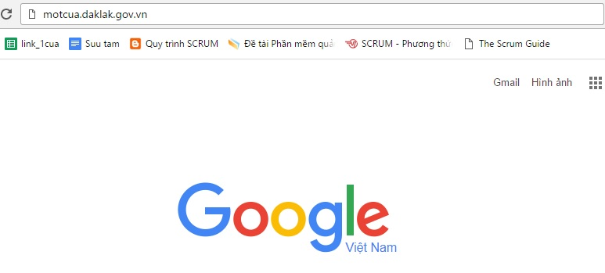
- Bước 3: Chọn [Cán bộ] đăng nhập:
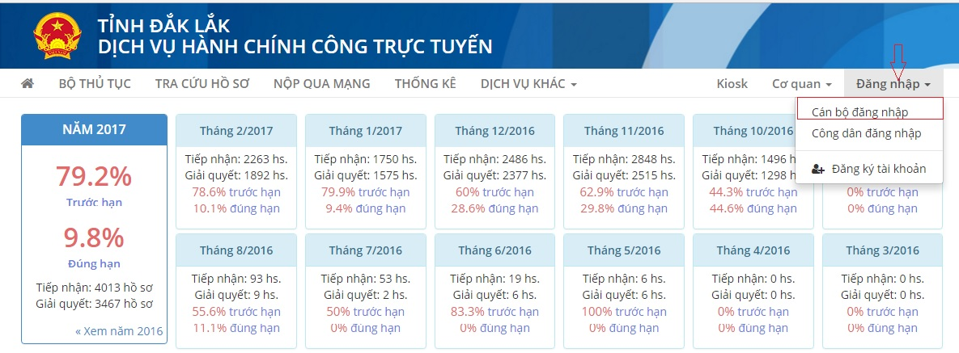
- Bước 4: Điền tên đăng nhập vào ô trên và mật khẩu vào ô dưới.
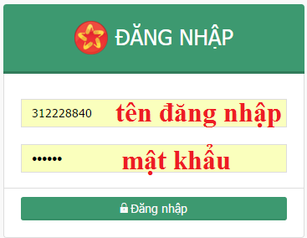
- Bước 5: Nhấn Đăng nhập để vào hệ thống.
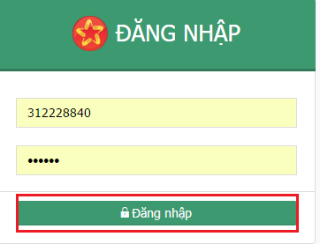

1.1.1.2. Lưu ý
- Website có phân biệt đăng nhập dành cho cán bộ và đăng nhập dành cho công dân. Vì thế phải chọn đúng đường dẫn là [Cán bộ đăng nhập] để login vào hệ thống.
- Tên đăng nhập và mật khẩu có phân biệt hoa thường, vì thế cần chú ý bàn phím có đang bật chế độ viết hoa (Caps Lock), chú ý nhập chậm và chính xác từng ký tự.
- Khi đăng nhập sai 3 lần thì webiste đòi nhập mã xác nhận, khi đó cán bộ sẽ điền lại tên đăng nhập, mật khẩu và điền mã xác nhận nhìn thấy trên màn hình, nhập chính xác các ký tự, có phân biệt hoa thường và chọn [Đăng nhập] để login vào hệ thống (xem hình dưới):
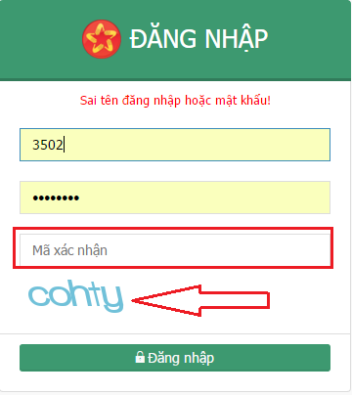
- Cán bộ đăng nhập sai quá 6 lần thì nên dừng lại và gọi hỗ trợ, hoặc có thể tắt trình duyệt và mở trình duyệt khác để đăng nhập lại. Tuy nhiên, không cố gắng khi sai quá 6 lần vì hệ thống sẽ khóa tài khoản.

1.1.2. ĐĂNG XUẤT
Có 2 cách để đăng xuất khỏi hệ thống
* Cách 1:
- Bước 1: Ở vị trí góc trên bên phải, chọn [Cá nhân].
- Bước 2: Nhấn nút [Đăng xuất].
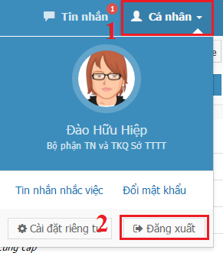
* Cách 2:
- Bước 1: Ở góc trái màn hình, kế bên hình cá nhân, nhấn vào trạng thái hiển thị của cán bộ như hình bên dưới:
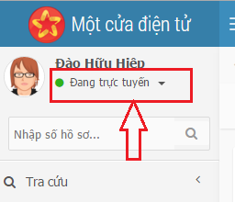
- Bước 2: Trong danh sách sổ xuống, chọn [Đăng xuất] như hình dưới:

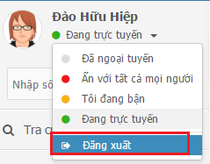

1.1.3. CẬP NHẬT THÔNG TIN CÁ NHÂN
Cán bộ đăng nhập thành công hệ thống, thường sẽ nhìn thấy trang cá nhân đầu tiên. Tại đây, cán bộ sẽ có thể xem và thay đổi thông tin cá nhân của bản thân.

1.1.3.1. Cách thực hiện
- Bước 1: Chọn menu [Cá nhân] => Chọn [Trang cá nhân].
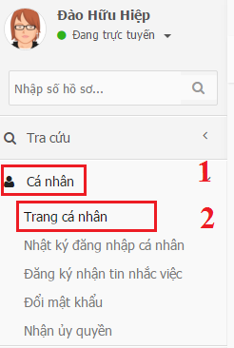
- Bước 2: Tại trang cá nhân, thông tin hiển thị ở bên phải trang, cán bộ xem và có thể chọn [Cập nhật] để chỉnh lại thông tin của cá nhân:
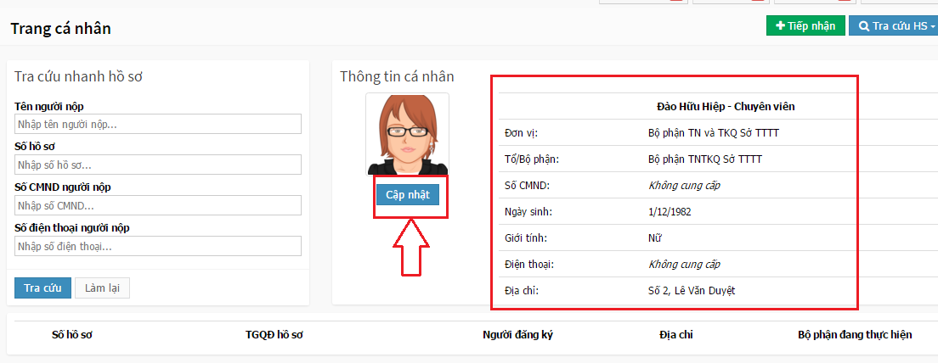
- Bước 3: Hệ thống hiển thị form thông tin cá nhân, với:
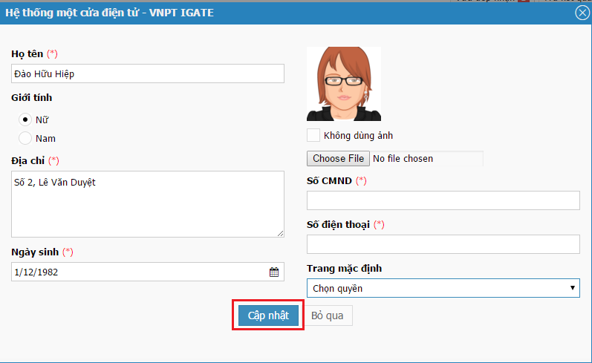
- Họ tên (*): Không thể thay đổi, nếu sai thì liên hệ quản trị để đổi lại.
- Giới tính: Cán bộ có thể tự thay đổi.
- Địa chỉ: Cán bộ tự thay đổi.
- Ngày sinh: Cán bộ tự thay đổi.
- Số CMND (*): Cán bộ tự thay đổi.
- Số điện thoại (*): Cán bộ tự thay đổi.
- Trang mặc định: Cán bộ tự chọn trang đầu tiên nhìn thấy sau khi đăng nhập. Nếu có chọn trang mặc định, cán bộ cần đăng xuất khỏi hệ thống và đăng nhập lại sẽ thấy hiện trang vừa chọn.
- Ảnh cá nhân: Chọn nút [Choose file] để tải lên ảnh cá nhân. Nếu không muốn dùng đến ảnh cá nhân, cán bộ có thể check vào ô [Không dùng hình ảnh].
- Bước 4: Chọn [Cập nhật] để lưu thông tin đã chỉnh sửa.

1.1.3.2. Lưu ý
- Những ô có dấu sao (*) là những ô bắt buộc nhập thông tin.
- Số điện thoại nên để số điện thoại di dộng, vì hệ thống có chức năng gửi tin nhắn đến cán bộ, nếu để số điện thoại bàn hoặc sai số thì không nhận được tin nhắn gửi đến.

1.1.4. THAY ĐỔI MẬT KHẨU
Quản trị trang web tạo tài khoản cho cán bộ sẽ lấy một mật khẩu chung. Vì thế sau khi đăng nhập hệ thống, cán bộ cần đổi mật khẩu để bảo vệ tài khoản không bị đánh cấp.

1.1.4.1. Cách thực hiện
- Bước 1: Chọn menu [Cá nhân] => chọn [Đổi mật khẩu]:

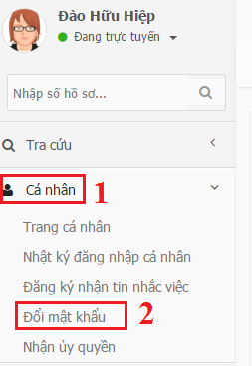
- Bước 2: Cán bộ nhập mật khẩu cũ 1 lần và 2 lần mật khẩu mới => Chọn [Đồng ý]:
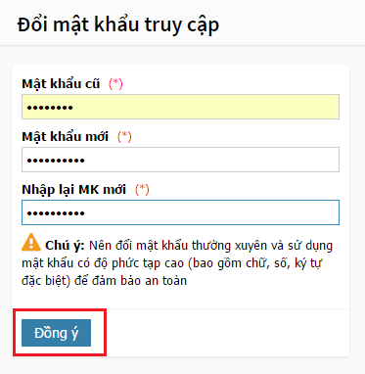

1.1.4.2. Lưu ý
- Mật khẩu có phân biệt hoa thường, vì thế cần nhập chính xác từng ký tự, đặc biệt là mật khẩu mới.
- Sau 1 thời gian sử dụng nên thay đổi mật khẩu.
- Mật khẩu nên có ký tự và chữ số, hoặc kèm theo ký tự đặc biệt như: !, @, #, $, ... và độ dài tùy ý.

1.1.5. ĐĂNG KÝ NHẮC VIỆC
- Hệ thống sẽ tự động gửi tin nhắn thông báo có hồ sơ đến hạn hoặc trễ hạn vào số điện thoại đã đăng ký. Thời gian nhận tin là khoảng 8h sáng và 14h chiều.
- Với những cán bộ thường xuyên không đăng nhập vào phần mềm một cửa hoặc đi công tác thì nên đăng ký nhận tin nhắc việc.

1.1.5.1. Cách thực hiện
- Bước 1: Chọn menu [Cá nhân] => chọn [Đăng ký nhận tin nhắc việc]
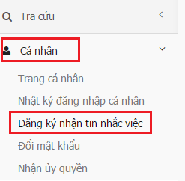
- Bước 2: Điền số di động => Check ô [Đồng ý đăng ký] => Nhấn nút [Cập nhật].
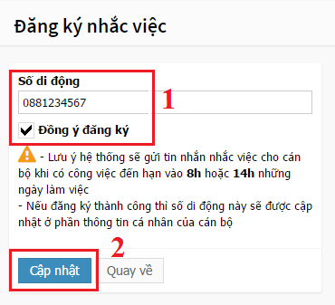
- Bước 3: Hệ thống xác nhận đã đăng ký thành công, như vậy là việc đăng ký nhận tin nhắn nhắc việc đã thực hiện xong.
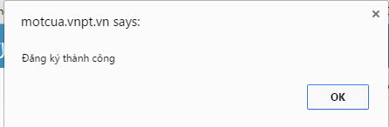

1.1.5.2. Cách xóa đăng ký tin nhắn nhắc việc

Bước 1: Chọn menu [Cá nhân] => chọn [Đăng ký nhận tin nhắc việc].

Bước 2: Nhấn vào ô có dấu check để xóa dấu check Đồng ý đăng ký.
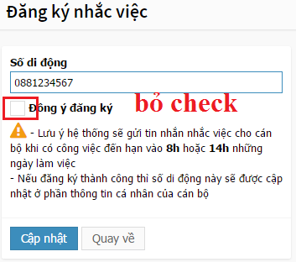
- Bước 3: Nhấn nút [Cập nhật] để lưu lại trạng thái hủy đăng ký nhắc việc.

1.1.5.3. Lưu ý
- Mỗi tin nhắn nhắc việc gửi đến cán bộ sẽ thu phí tin nhắn, giá tùy theo mạng di động (Vina, Mobi,...).

1.1.6. NHẬN ỦY QUYỀN

1.1.6.1. Cách nhận ủy quyền
- Bước 1: Chọn Menu [Cá nhân] => Chọn [Nhận Ủy quyền].
- Bước 2: Tại ô chọn cán bộ ủy quyền, chọn tên người đã ủy quyền.
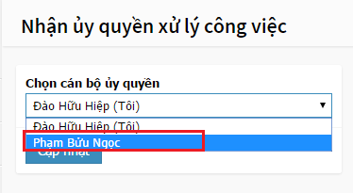
- Bước 3: Nhấn nút [Cập nhật] để hệ thống chuyển qua quyền của user đã ủy quyền. Khi đó sẽ có hiển thị như hình bên dưới, đồng thời các menu nhắc việc của cán bộ đã ủy quyền sẽ hiển thị trên màn hình:
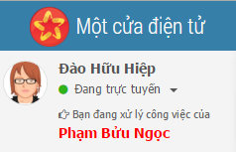

1.1.6.2. Cách bỏ ủy quyền
- Sau khi xử lý hồ sơ của cán bộ ủy quyền, user có thể quay về quyền của mình.
- Cách thực hiện:
- Bước 1: Chọn Menu [Cá nhân] => chọn [Ủy quyền].
- Bước 2: Tại ô chọn cán bộ ủy quyền, chọn lại tên của chính mình và nhấn nút [Cập nhật] như hình bên dưới:
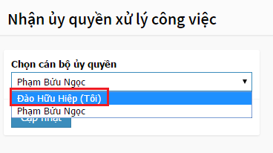
- Khi đó user sẽ có lại các quyền và menu nhắc việc cá nhân.

1.1.6.3. Lưu ý
- Chỉ khi có người đã ủy quyền cho cán bộ thì ở ô chọn cán bộ ủy quyền mới hiển thị tên người đã ủy quyền trong danh sách chọn.
- Chỉ những user có quyền quản trị cán bộ mới có thể thực hiện chức năng ỦY QUYỀN CHO CÁN BỘ.
- Khi cán bộ xử lý hồ sơ trên hệ thống qua ủy quyền thì tên người đã ủy quyền vẫn được hệ thống ghi nhận.
- Những cán bộ ủy quyền và được ủy quyền sẽ lưu lại trên hệ thống .

1.1.7. ĐĂNG KÝ OTP
- OTP: On Time Password, cho phép người dùng chứng thực đăng nhập hai lần. Sau khi đăng nhập thành công hệ thống sẽ gửi mã OTP đến di dộng người dùng và người dùng phải nhập mã OTP đó để hoàn tất việc chứng thực đăng nhập hệ thống

1.1.7.1. Cách đăng ký OTP
- Bước 1: Chọn Menu [Cá nhân] => Chọn [Đăng ký OTP].
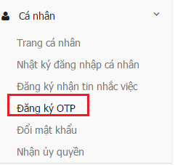
- Bước 2: Điền số điện thoại đăng ký di động vào ô [Số điện thoại] => Nhấn nút [Đồng ý đăng ký]
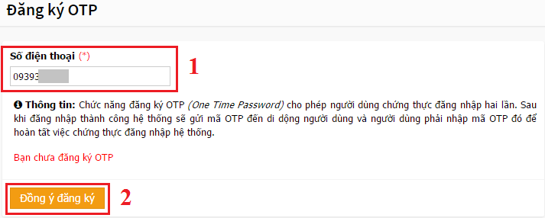

1.1.7.2. Lưu ý:
- Sau khi đăng ký OTP thì bắt buộc phải điền mã xác thực để đăng nhập hệ thống.

1.2. TRA CỨU

1.2.1. TRA CỨU THỦ TỤC
- Tra cứu thủ tục dùng để tra cứu các thủ tục hiện có của cơ quan đang công tác hoặc cơ quan có kiêm nhiệm đến.
- Diễn giải một số tiêu chí để chọn khi tra cứu như sau:
- Ô Cơ quan: Mặc định là cơ quan cán bộ đang công tác, nhưng nếu cán bộ này có kiêm nhiệm qua cơ quan khác thì phải chọn Cơ quan muốn tra cứu thủ tục ở đây.
- Ô Lĩnh vực: Là lĩnh vực thủ tục, chọn Lĩnh vực có thủ tục cần tra cứu để lọc.
- Ô Trạng thái hoạt động: Là Trạng thái hoạt động của thủ tục, thông thường sẽ để ở trạng thái “Tất cả”.
- Ô Cấp thủ tục: Thường để mặc định là “Tất cả”. Chỉ có một số thủ tục có liên thông từ xã->huyện thì sẽ chọn Cấp thủ tục là “Liên thông Xã->Huyện” để chỉ lọc ra những thủ tục theo cấp này.
- Ô Mức độ: Lọc ra những thủ tục có mức độ 2, 3 hoặc 4. (Mức độ 2 là tiếp nhận tại cơ quan nhà nước; mức độ 3 thì nộp trực tiếp hoặc online đều được nhưng lệ phí nộp tại cơ quan nhà nước ; mức độ 4 thì được nộp hồ sơ online có đóng lệ phí online)
- Ô Hình thức cấp: Để mặc định là “Tất cả”.
- Ô Đóng/Mở: Chọn Mở. Thủ tục đang sử dụng trên hệ thống sẽ ở trạng thái Mở, ngược lại nếu thủ tục không sử dụng nữa thì ở trạng thái Đóng (vì thủ tục có hồ sơ nên không thể xóa, Đóng để lưu trữ về sau).
- Cách tra cứu:
- Bước 1: Đăng nhập hệ thống
- Bước 2: Chọn menu [Tra cứu]
- Bước 3: Chọn menu [Tra cứu thủ tục]
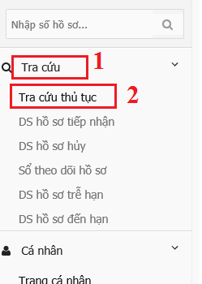
- Bước 4: Chọn Cơ quan, nếu có kiêm nhiệm thì ở ô Cơ quan sẽ có thêm Tên cơ quan kiêm nhiệm đến.
- Bước 5: Chọn Lĩnh vực cần tra cứu
=> Kết quả tra cứu hiển thị ở khung bên dưới, như hình sau:
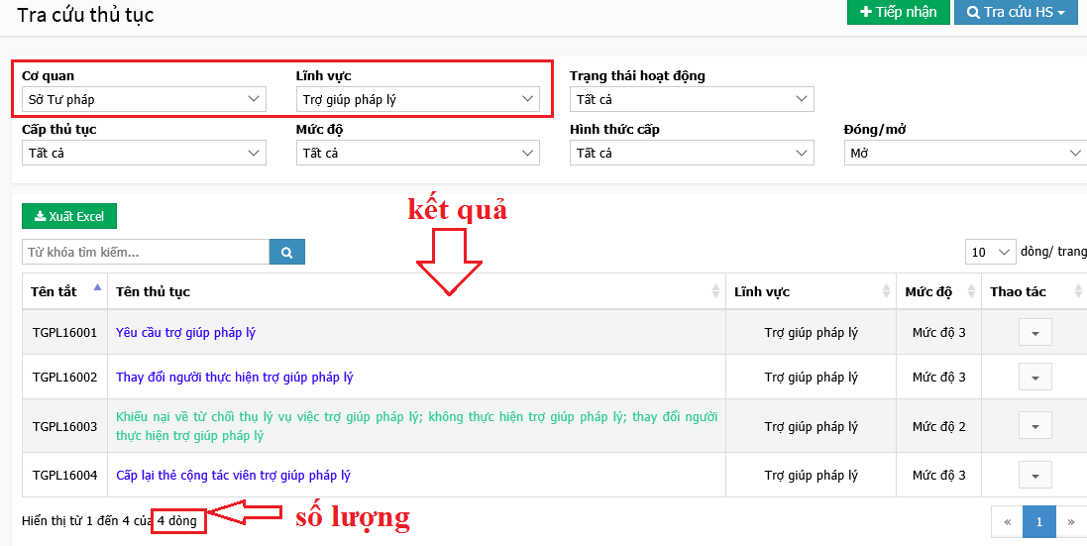
- Bước 6: Nhấp chuột trái vào tên thủ tục để xem giấy tờ của thủ tục, biểu mẫu kèm theo giấy tờ.
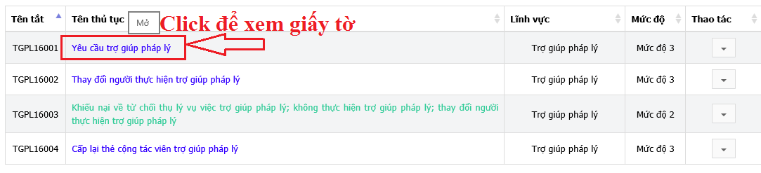
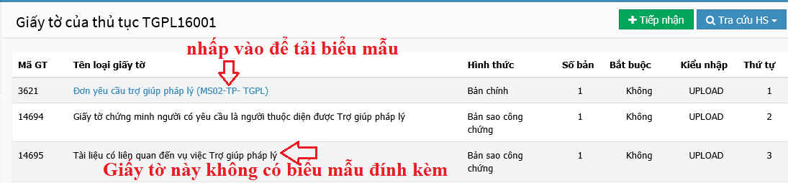
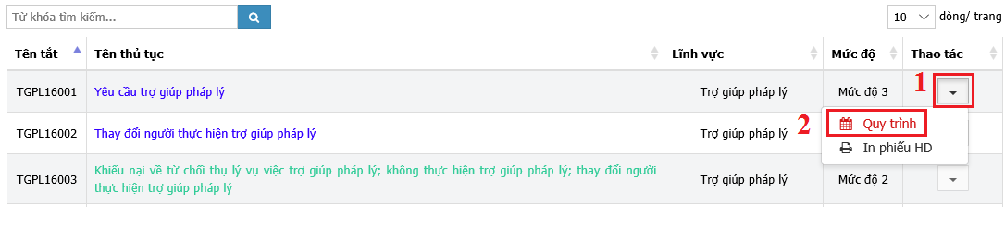
Bước 7: Nhấp vào nút chức năng, sau đó chọn Quy trình để xem thủ tục có bao nhiêu quy trình. Tiếp đến nhấp vào từng quy trình để xem quy trình chi tiết. Chú ý những quy trình có trạng thái Đang áp dụng là quy trình đang sử dụng.
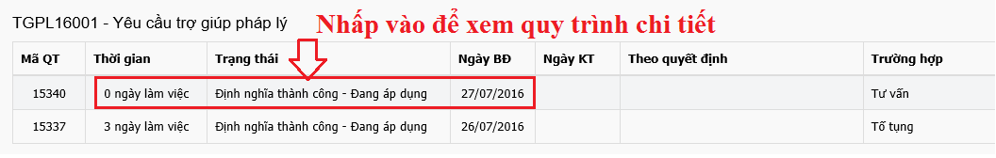
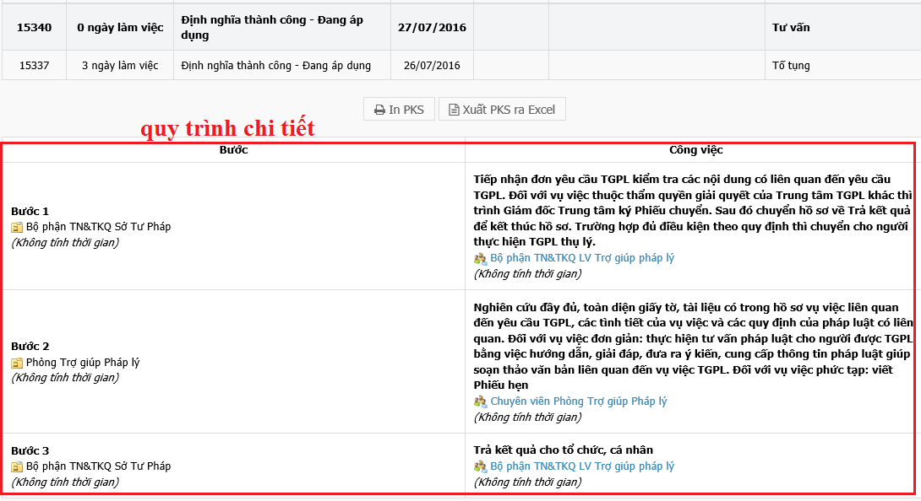
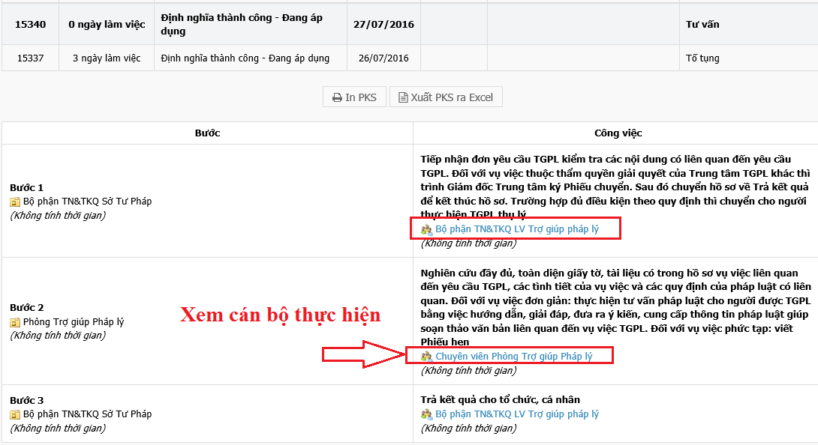
1.2.2. TRA CỨU HỒ SƠ
- Bước 1: Chọn nút [Tra cứu HS] => Chọn [Theo Cá nhân] hoặc [Theo đơn vị] hoặc [Toàn cơ quan] tùy theo quyền tra cứu của người dùng.
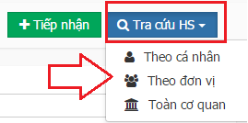

- Bước 2: Gõ số hồ sơ hoặc tên người nộp vào ô tìm kiếm hoặc lựa chọn tiêu chí tìm kiếm khác. Nhấn nút [Tra cứu]
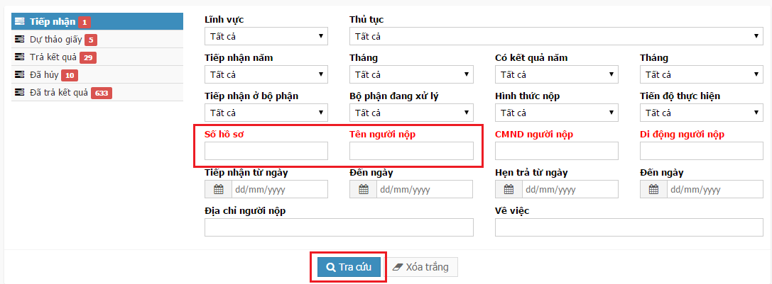
- Bước 3: Kết quả hiển thị.

1.3. THỐNG KÊ

1.3.1. SỔ THEO DÕI HỒ SƠ
- Sổ theo dõi hồ sơ lưu những hồ sơ đã tiếp nhận theo từng ngày, theo dõi tình trạng giải quyết hồ sơ, giúp cán bộ giảm bớt thời gian ghi chép vào Sổ.
- Cách thực hiện:
- Bước 1: Chọn menu [Tra cứu] => Chọn [Sổ theo dõi hồ sơ].
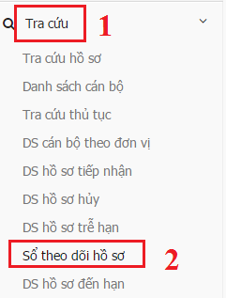
- Bước 2: Chọn các tiêu chí để lọc như: thời gian, lĩnh vực, đơn vị tiếp nhận. Nhấn nút [Lọc danh sách] để hệ thống tiến hành lọc dữ liệu. Kết quả sẽ được hiển thị ngay bên dưới.
- Bước 3: Cán bộ có thể chọn nút [In danh sách] hoặc [Xuất Excel] để in hoặc xuất file excel lưu trữ.
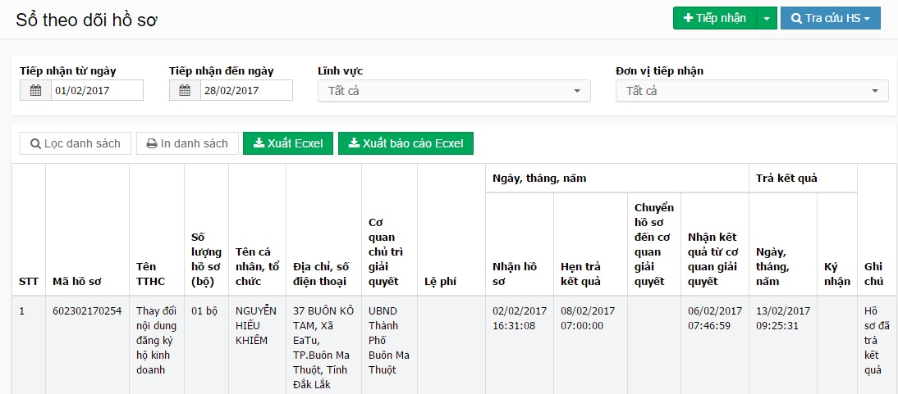
- Nút [Xuất báo cáo Excel] cũng là mẫu của Sổ theo dõi hồ sơ nhưng có thêm cột tình trạng giải quyết (xem hình bên dưới):
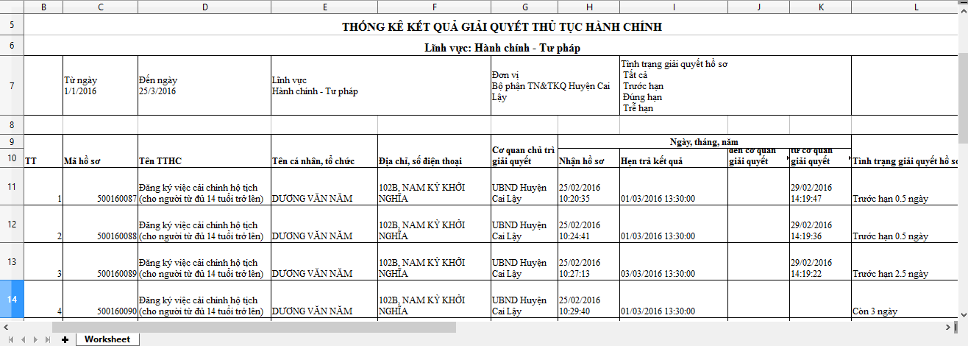
- Sổ theo dõi là mẫu dùng chung cho thủ tục hành chính trên toàn tỉnh, được ban bố theo quyết định của UBND tỉnh.
- Khi in ấn Sổ theo dõi hồ sơ cần đặt chế độ giấy in theo chiều ngang, để tránh tình trạng mất dữ liệu khi in.
- Nút [Xuất Excel] là xuất Sổ theo dõi hồ sơ theo mẫu chuẩn, còn nút [Xuất báo cáo Excel] là mẫu giống như sổ theo dõi hồ sơ nhưng có thêm vài cột thống kê.

1.3.2. THỐNG KÊ THEO BIỂU ĐỒ
- Bước 1: Chọn menu [Thống kê tình hình xử lý] => chọn [Thống kê theo biểu đồ]
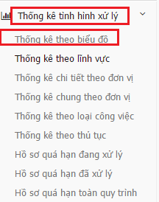
- Bước 2: Hệ thống hiển thị trang thống kê dạng biểu đồ hình tròn, cột và các tab thống kê theo tháng như hình bên dưới:
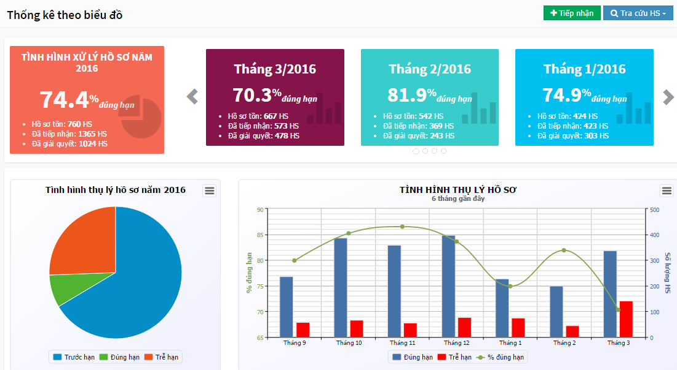
1.3.3. THỐNG KÊ THEO LĨNH VỰC
- Thống kê theo lĩnh vực là thống kê tất cả hồ sơ tiếp nhận, giải quyết, chưa giải quyết, tồn, trước hạn, đúng hạn, trễ hạn, đã hủy theo từng lĩnh vực.
- Cách thực hiện:

- Bước 1: Chọn menu [Thống kê tình hình xử lý] => chọn [Thống kê theo lĩnh vực]:
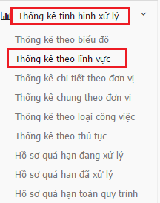
- Bước 2: Chọn mốc thời gian, chọn lĩnh vực:
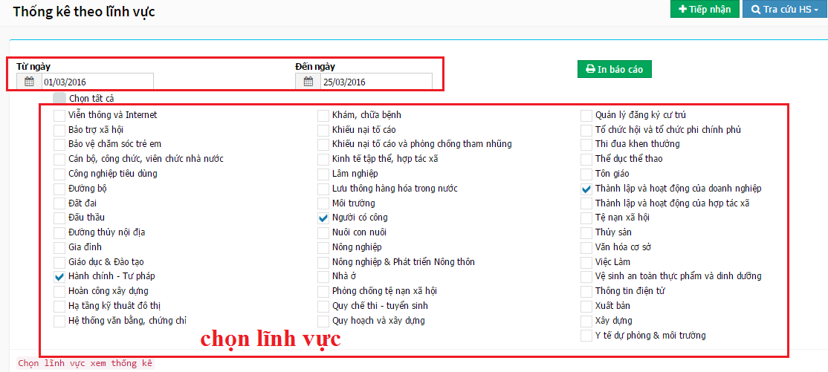
Kết quả được hiển thị bên dưới (như hình):
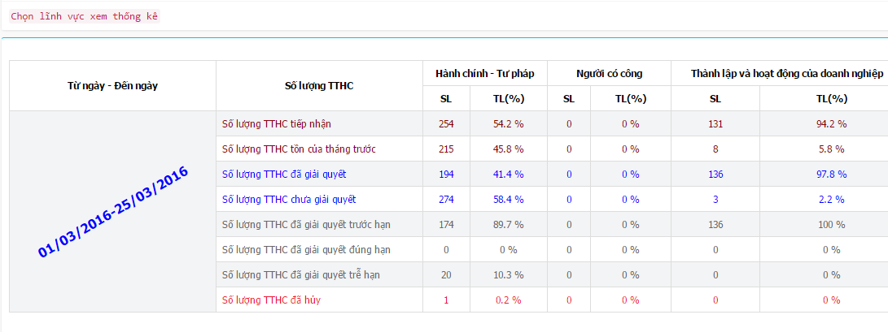
Trong đó, ý nghĩa tên cột là:
- Từ ngày - đến ngày: Mốc thời gian người dùng đã chọn để thống kê.
- Số lượng TTHC: Số lượng thủ tục hành chính.
- Hành chính - tư pháp, Người có công, Thành lập và hoạt động của doanh nghiệp: Tên các lĩnh vực đã chọn.
- SL: Số lượng.
- TL: Tỷ lệ, tính theo phần trăm.

1.3.4. THỐNG KÊ CHI TIẾT THEO ĐƠN VỊ
- Thống kê chi tiết theo đơn vị là thống kê các hồ sơ tiếp nhận, giải quyết đúng hạn, trễ hạn, hủy, theo số lượng và phần trăm tỷ lệ theo đơn vị, theo tổ chuyên môn và theo từng cán bộ.
- Cách thực hiện:
- Bước 1: Chọn menu [Thống kê tình hình xử lý] => chọn [Thống kê chi tiết theo đơn vị]:
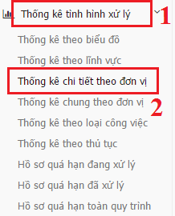
- Chọn mốc thời gian, chọn lĩnh vực cần thống kê. Kết quả hiển thị ngay bên dưới: Trong đó:
- Khi bấm vào tên của Đơn vị xử lý (1) sẽ hiển thị ra các tổ chuyên môn (2), bấm vào tên của tổ chuyên môn sẽ hiển thị tên các cán bộ (3) trong tổ (xem hình bên dưới):
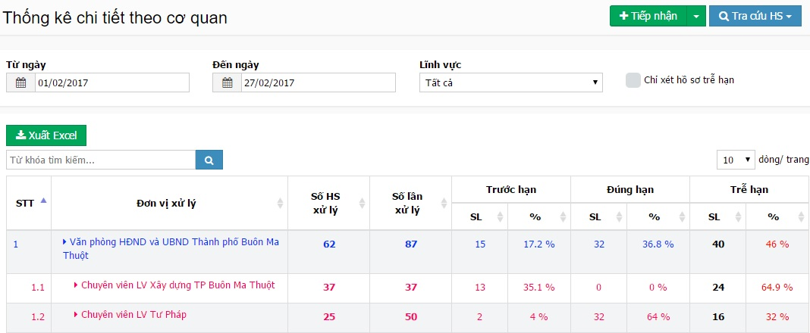
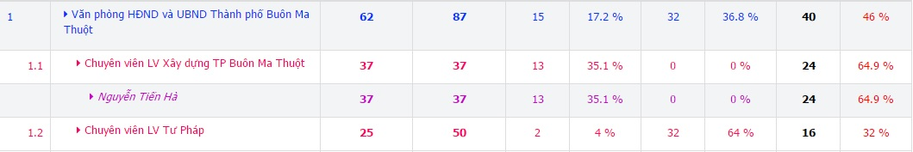
- Cột <Số HS xử lý>: Là số hồ sơ được chuyển đến đơn vị theo quy trình xử lý.
- Cột <Số lần xử lý>: Là số lần (số công việc) thực hiện xử lý trên hồ sơ đã chuyển đến, 1 hồ sơ có thể có hơn 1 bước xử lý trong quy trình nên số lần xử lý sẽ bằng hoặc lớn hơn cột <Số HS xử lý>.
- Các cột <Trước hạn>, <Đúng hạn>, <Trễ hạn> với <SL> là số lượng hồ sơ và <%> thể hiện tỷ lệ phần trăm được quy đổi từ số lượng. Phần trăm tỷ lệ = Số lượng HS (đúng hoặc trước hoặc trễ) *100/Tổng số HS của đơn vị.
- Ở cột <Trễ hạn> người dùng còn có thể xem được danh sách hồ sơ trễ hạn và xem quy trình để biết trễ ở bước nào, cán bộ nào bằng cách nhấp vào số lượng hồ sơ trễ ở cột <Trễ hạn> <SL>

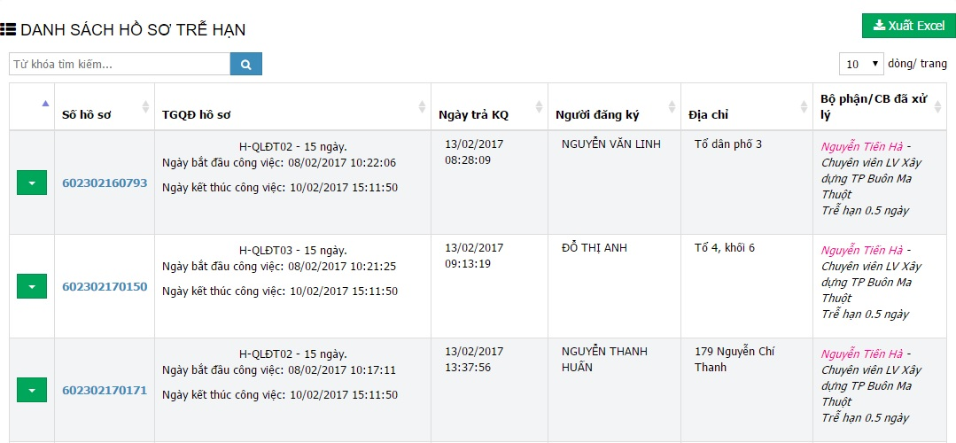

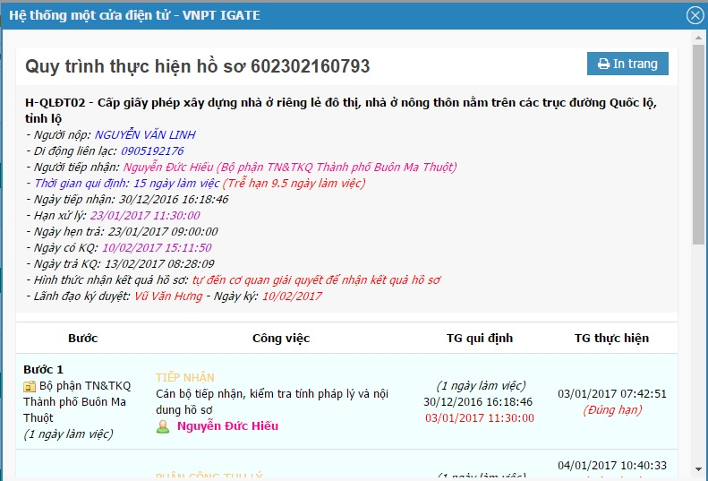

1.3.5. THỐNG KÊ CHUNG THEO ĐƠN VỊ
- Thống kê chung theo đơn vị, tương tự như thống kê chi tiết theo đơn vị, nhưng người dùng sẽ không xem được tổ chuyên môn, cán bộ và hồ sơ trễ hạn.

1.3.6. THỐNG KÊ THEO THỦ TỤC
- Thống kê theo thủ tục là thống kê các hồ sơ theo từng thủ tục gồm thống kê đúng hạn, trước hạn, trễ hạn, hủy, tiếp nhận và giải quyết.
- Cách thực hiện:
- Chọn menu [Thống kê tình hình xử lý] => chọn [Thống kê theo thủ tục].
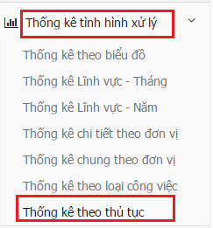
- Chọn các tiêu chí để lọc như: thời gian từ ngày đến ngày, lĩnh vực, đơn vị nhận hồ sơ.
- Kết quả hiển thị bên dưới:
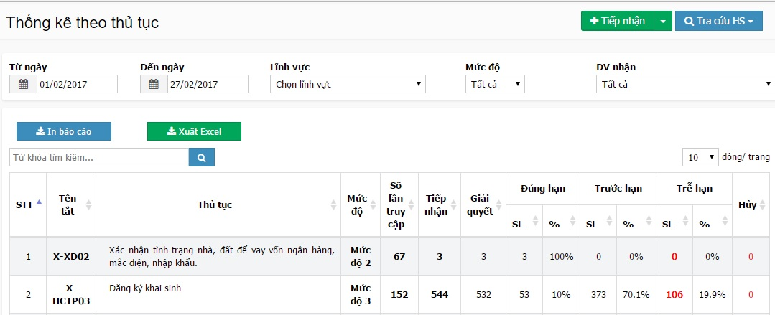
- Tương tự như thống kê chi tiết theo đơn vị, ở đây cán bộ cũng có thể xem được danh sách hồ sơ trễ hạn bằng cách nhấn vào số lượng trễ hạn.

1.3.7. THỐNG KÊ HỒ SƠ QUÁ HẠN ĐANG XỬ LÝ
- Cách thực hiện:
- Chọn menu [Thống kê tình hình xử lý] => chọn [Thống kê hồ sơ quá hạn đang xử lý].
- Chọn thời gian và nhấn nút [Lọc dữ liệu]
- Kết quả hiển thị theo dạng hình cây phân nhánh với:
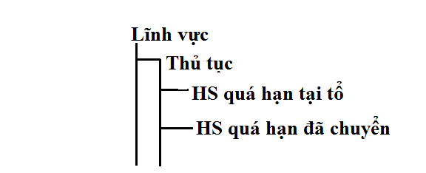
- Nhấp chọn vào số lượng hồ sơ sẽ hiển thị danh sách hồ sơ bên dưới, sau đó nhấp vào số hồ sơ sẽ xem đượ quy trình xử lý của hồ sơ.
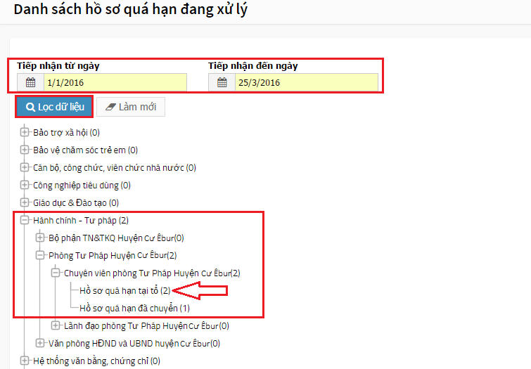
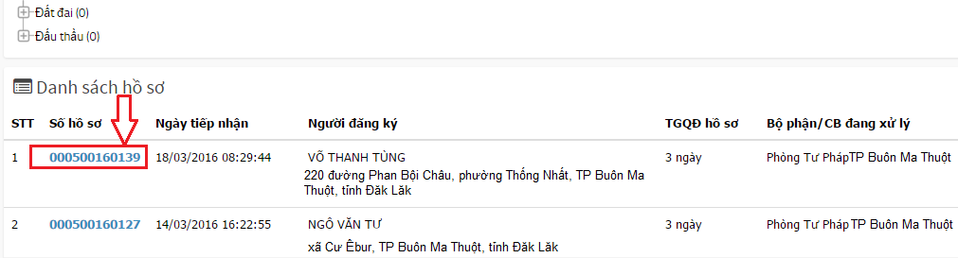
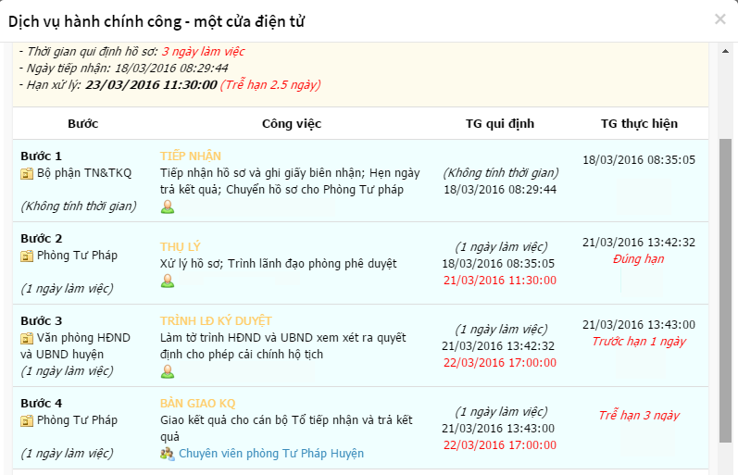

1.3.8. THỐNG KÊ HỒ SƠ QUÁ HẠN ĐÃ XỬ LÝ
(tương tự như thống kê hồ sơ quá hạn đang xử lý)

1.3.9. THỐNG KÊ HỒ SƠ QUÁ HẠN TOÀN QUY TRÌNH
(tương tự như thống kê hồ sơ quá hạn đang xử lý)

1.3.19. THỐNG KÊ THEO MẪU
- Thống kê theo mẫu là những mẫu thống kê dùng riêng cho bộ phận, cơ quan, để thuận tiện trong việc báo cáo, thống kê theo định kỳ. Người dùng sẽ gửi mẫu đến Admin và yêu cầu được tạo thống kê theo mẫu đã gửi.
- Thường thì những mẫu thống kê dùng riêng này được chứa trong menu [Thống kê khác] của hệ thống, để dễ phân biệt với những thống kê có sẵn và cố định.
- Cách thực hiện:
- Bước 1: Chọn menu [Thống kê khác] => chọn [Xem thống kê theo mẫu].
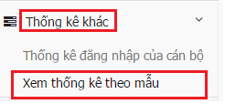
- Bước 2: Tại ô chọn mẫu thống kê, chọn tên mẫu thống kê cần xem trong danh sách sổ xuống, chọn mốc thời gian và nhấn nút [Thống kê] như hình bên dưới:
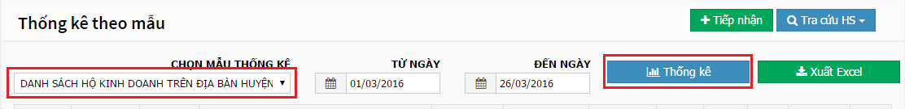
- Bước 3: Kết quả thống kê hiển thị bên dưới, người dùng có thể bấm nút [Xuất Excel] để xuất file thống kê:
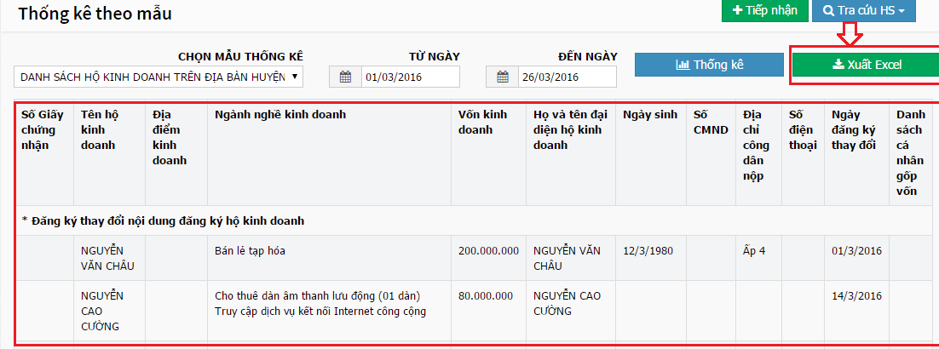

1.4 QUẢN TRỊ SMS
- Dùng để gửi tin nhắn đến toàn bộ cán bộ trong cơ quan.
- Để thực hiện chức năng này, người dùng cần được cấp quyền sử dụng. Liên hệ với Admin để được cấp quyền.

1.4.1. GỬI SMS NỘI BỘ
- Bước 1: Chọn [Quản trị SMS] => chọn [Gửi SMS nội bộ].
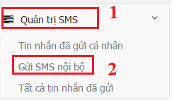
- Bước 2: Điền nội dung tin nhắn vào ô [Nội dung tin nhắn].
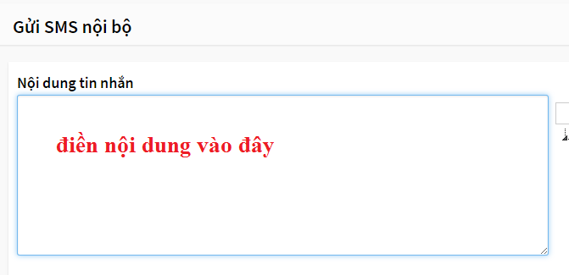
- Bước 3: Chọn cán bộ để gửi tin
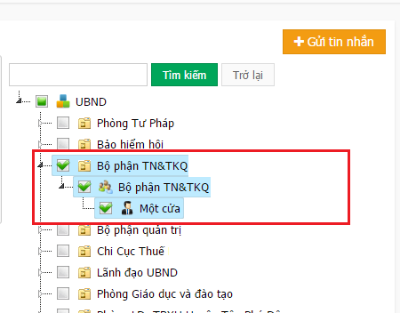

- Bước 4: Nhấn nút [Gửi tin nhắn] => Chọn [Đồng ý] để thực hiện gửi tin:
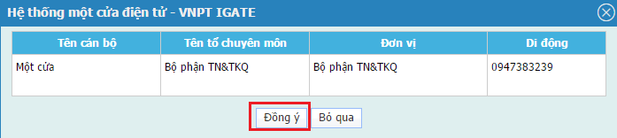
- Để nhận được tin nhắn cán bộ cần điền số điện thoại di động vào thông tin cá nhân của mình.

1.4.2. TIN NHẮN ĐÃ GỬI CÁ NHÂN
Giúp người dùng có thể xem lại các tin nhắn đã gửi.
- Bước 1: Chọn menu [Quản trị SMS] => Chọn [Tin nhắn đã gửi cá nhân].
- Bước 2: Hệ thống hiển thị danh sách gồm: nội dung các tin đã gửi, danh sách người nhận.
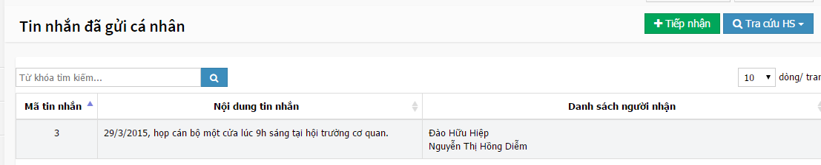1.4.3. TẤT CẢ TIN NHẮN ĐÃ GỬI
Chức năng này giúp quản trị có thể xem được các tin nhắn đã được gửi ở cơ quan
- Bước 1: Chọn menu [Quản trị SMS] => Chọn [Tất cả tin nhắn đã gửi].
- Bước 2: Hệ thống hiển thị các tin nhắn đã gửi:
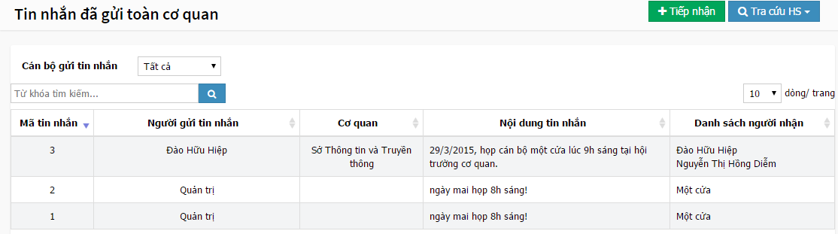
Những tin nhắn được gửi bởi cán bộ thuộc cơ quan sẽ có hiển thị tên cơ quan ở cột cơ quan, nhưng đối với quản trị site thì sẽ không có dữ liệu ở cột cơ quan.

1.5. GIÚP ĐỠ
Menu Giúp đỡ chứa các tài liệu hướng dẫn sử dụng của hệ thống. Tài liệu quản trị site dành cho Admin, quản trị thủ tục - cán bộ dành cho Admin của cơ quan hoặc tài liệu dành cho cán bộ sử dụng phần mềm biết cách xử lý hồ sơ.
Ngoài ra còn chứa sẵn link cho người dùng có thể download phần mềm điều khiển từ xa ANYDESK. Công cụ này giúp cho người hỗ trợ có thể nhìn thấy màn hình máy tính của cán bộ cần hỗ trợ. Qua đó sẽ giải quyết được nhanh vấn đề đang gặp phải.

1.5.1. TẢI VỀ TÀI LIỆU HDSD
- Tài liệu dành cho quản trị hệ thống (Admin)
- Bước 1: Chọn menu [Giúp đỡ] => [Hướng dẫn quản trị].
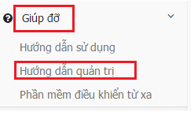
- Bước 2: Hệ thống hiển thị Bảng tài liệu. Quản trị có thể xem theo thứ tự nếu là lần đầu tiếp xúc với hệ thống.
- Bước 3: Nhấp vào tên của tài liệu để xem. Vì tài liệu ở dạng PDF nên người dùng có thể xem trực tiếp trên web hoặc nhấp vào biểu tượng máy in ở góc phải màn hình tài liệu để tải về. Với tài liệu ở dạng DOC hoặc EXCEL thì khi nhấp vào tên tài liệu, hệ thống sẽ tải về máy để xem.
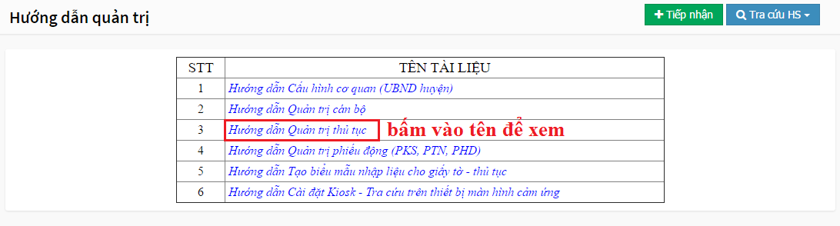
- Tài liệu dành cho cán bộ cơ quan sử dụng (user thông thường)
- Bước 1: Chọn menu [Giúp đỡ] => [Hướng dẫn cán bộ].
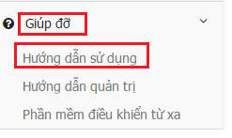
- Bước 2: Hệ thống hiển thị Bảng tài liệu.
- Bước 3: Nhấp vào tên của tài liệu để xem. Vì tài liệu ở dạng PDF nên người dùng có thể xem trực tiếp trên web hoặc tải về.

1.5.2. TẢI VỀ PHẦN MỀM TRỢ GIÚP ANYDESK
- Cách thực hiện:
- Bước 1: Chọn menu [Giúp đỡ] => chọn [Phần mềm điều khiển từ xa]
- Bước 2: Hệ thống hiển thị hướng dẫn tải và sử dụng phần mềm theo các bước.
- Bước 3: Nhấn chọn biểu tượng tải file về máy
- Bước 4: Chọn đường dẫn để lưu file, nên đặt file tải về ngoài màn hình máy tính để tiện làm việc. Lưu ý, trình duyệt sử dụng để tải file phải được cài đặt "cho phép hỏi thư mục lưu khi tải file" thì mới chọn được đường dẫn lưu file.
- Bước 5: Nhấn chuột 2 lần vào file đã tải:
- Bước 6: Phần mềm hiển thị như sau:
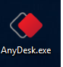
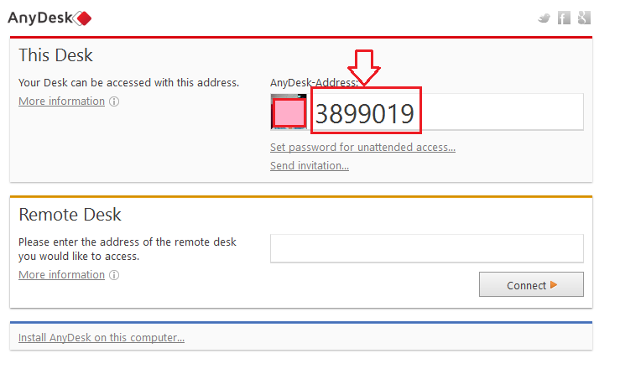
- Bước 7: Đọc AnyDesk-Address cho người hỗ trợ
- Bước 8: Đồng ý cho máy tính người hỗ trợ connect với máy tính
- Bước 9: Sau khi sử dụng, người dùng nhấn dấu check ở phía trên bên phải phần mềm AnyDesk để đóng phần mềm.

CHƯƠNG II. XỬ LÝ HỒ SƠ
Xử lý hồ sơ bao gồm các công việc từ tiếp nhận hồ sơ, luân chuyển qua các bộ phận đến trả kết quả cho dân, tùy vào thủ tục mà quy trình xử lý sẽ khác nhau và số lượng bước cũng khác nhau. Do đó, tạm chia việc xử lý hồ sơ thành 3 phần là:
- Tiếp nhận hồ sơ
- Luân chuyển hồ sơ giữa các bước
- Trả hồ sơ khi có kết quả cho công dân

2.1. TIẾP NHẬN HỒ SƠ
- Điều kiện để tiếp nhận: Cán bộ cần có quyền một cửa (tiếp nhận hồ sơ).
- Có hai cách để tiếp nhận hồ sơ vào hệ thống:
- Tiếp nhận trực tiếp.
- Tiếp nhận online.
- Tiếp nhận chờ bổ sung (với hồ sơ chưa đầy đủ).

2.1.1. TIẾP NHẬN TRỰC TIẾP (HỒ SƠ ĐẦY ĐỦ)
- Định nghĩa: Tiếp nhận trực tiếp là kiểu tiếp nhận mà người dân sẽ đến trực tiếp cơ quan công quyền, gặp cán bộ một cửa đăng ký nộp hồ sơ .
- Điều kiện thực hiện: Cán bộ cần đăng nhập vào hệ thống và có quyền một cửa. Cán bộ một cửa nếu được phân quyền tiếp nhận hồ sơ ở lĩnh vực - thủ tục nào thì mới có quyền tiếp nhận hồ sơ trên lĩnh vực - thủ tục đó.
- Cách thực hiện:
- Bước 1: Nhấn nút [Tiếp nhận] ở góc trên bên phải màn hình.
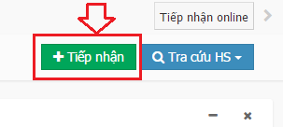
- Bước 2: Cán bộ chọn [Lĩnh vực thủ tục] => chọn [Thủ tục]. Vì thủ tục được phân theo lĩnh vực nên chọn lĩnh vực trước để hệ thống lọc ra các thủ tục, giúp người dùng dễ tìm kiếm thủ tục cần nộp hồ sơ.
Ví dụ: Cán bộ chọn [Lĩnh vực thủ tục] là Lao động, sau đó chọn [Thủ tục] là "LD01 [5 ngày] - Đăng ký nội dung lao động" như hình bên dưới:
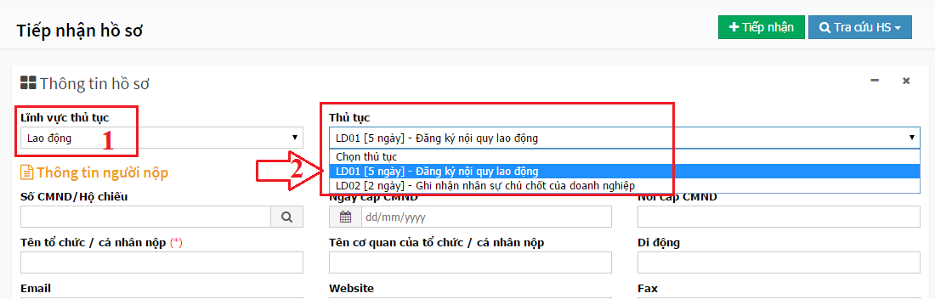
- Bước 3: Hệ thống hiển thị trang tiếp nhận hồ sơ gồm có 3 phần: Thông tin người nộp, Thành phần hồ sơ và Thành phần hồ sơ khác (ngoài những thành phần được Admin tạo sẵn). Cán bộ sẽ lần lượt điền đủ 3 phần này.
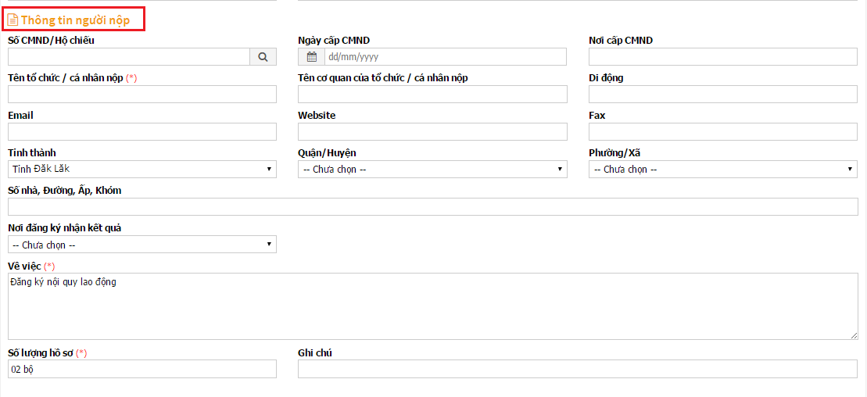
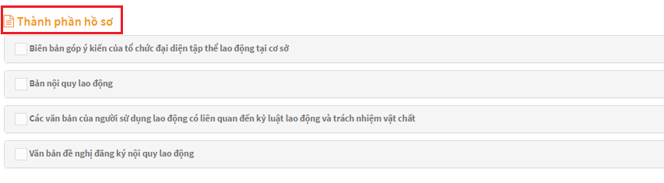
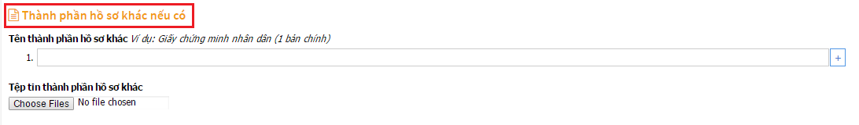

- Bước 4: Điền thông tin người nộp. Những ô có dấu (*) là những trường bắt buộc phải có dữ liệu. Chú ý nên điền chứng minh nhân dân người nộp, để dễ tra cứu hồ sơ và có thể tìm kiếm dữ liệu thông tin người nộp từ hồ sơ người dân đã nộp trước đó.
- Bước 5: Điền thành phần hồ sơ. Check chọn những giấy tờ mà người dân có nộp kèm theo hồ sơ. Điền số lượng bản và đính kèm file nếu có.
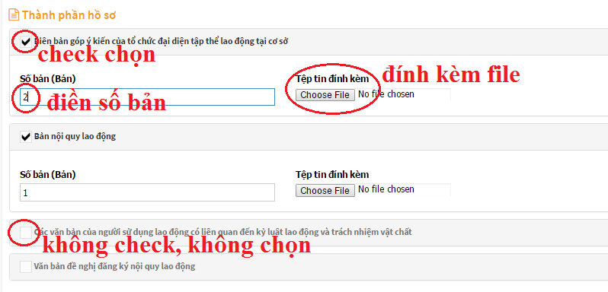
- Bước 6: Điền thêm thành phần hồ sơ khác (nếu có). Ngoài những giấy tờ đã được tạo sẵn trên hệ thống, nếu có thêm những giấy tờ mà hệ thống chưa có thì cán bộ tiếp nhận sẽ điền vào mục thành phần hồ sơ khác. Bấm dấu cộng ở cuối dòng để thêm dòng mới, đính kèm thêm tập tin.
Ví dụ điền chứng minh nhân dân (1 bản sao), hộ khẩu (2 bản sao),.... như hình sau:
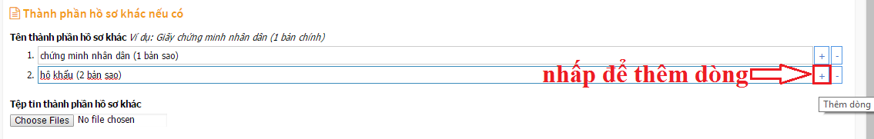
- Bước 7: Bấm nút [Tiếp nhận] để tiếp nhận hồ sơ vào hệ thống. Hồ sơ vừa được tạo sẽ sinh ra số hồ sơ. (Số hồ sơ là 1 dãy gồm 12 số, với 8 số đầu theo mã tỉnh thành - mã cơ quan - mã đơn vị - 2 số cuối của năm, 4 số cuối theo thứ tự tăng dần đều).

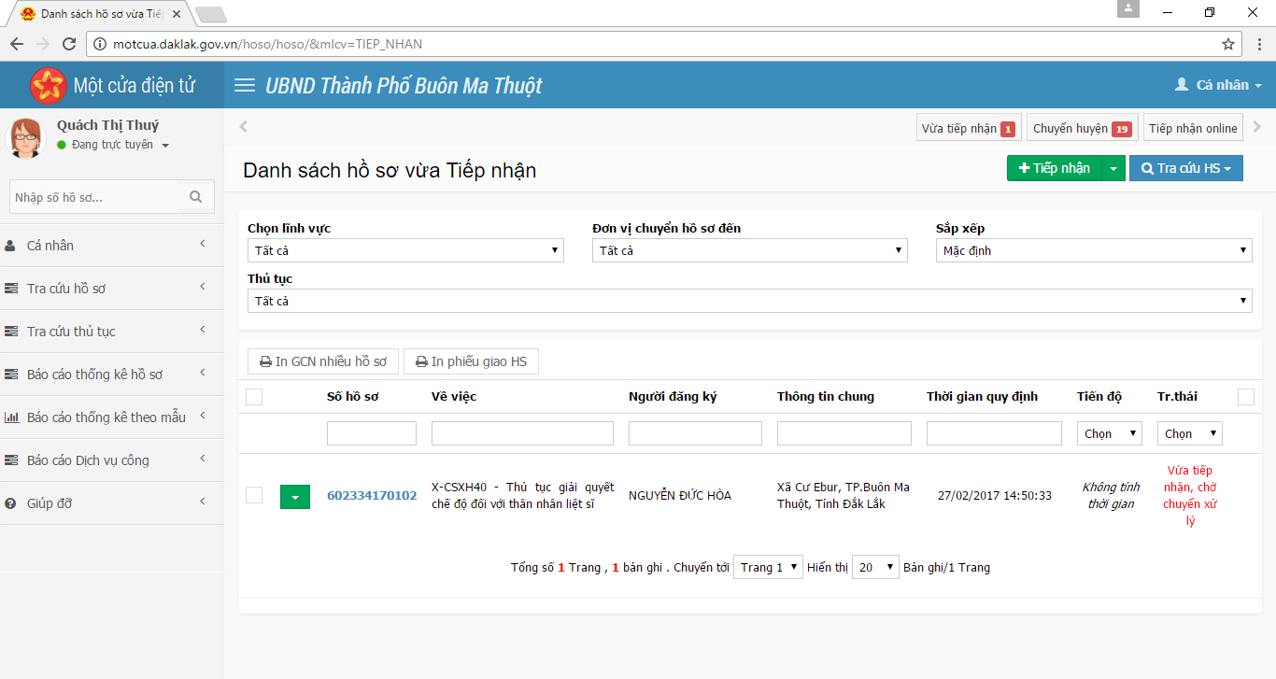
*****Đến đây thì cán bộ đã biết cách để tiếp nhận hồ sơ vào hệ thống. Việc cần làm tiếp theo là sẽ chuyển hồ sơ sang bước 2. Tham khảo mục < Chuyển bước kế tiếp> để biết cách chuyển hồ sơ cho cán bộ ở bước sau. Vì việc chuyển hồ sơ giữa các bước là giống nhau.

2.1.2. TIẾP NHẬN TRỰC TIẾP (TÌM KIẾM THÔNG TIN CÔNG DÂN)
- Hệ thống có chức năng ghi nhớ thông tin người nộp hồ sơ. Vì thế với những công dân đã từng nộp hồ sơ có đầy đủ thông tin như Chứng minh nhân dân, số điện thoại, email, địa chỉ thì khi tiếp nhận hồ sơ, cán bộ sẽ thực hiện chức năng tìm kiếm thông tin người nộp theo số chứng mình nhân dân.
- Vì sao hệ thống lại sử dụng chứng minh nhân dân để làm từ khóa tìm kiếm? Vì mỗi công dân chỉ có 1 chứng minh thư và không nhầm với người khác.
- Tiện ích khi tìm kiếm: Tiết kiệm được thời gian ghi thông tin người nộp. Giúp một cửa tiếp nhận hồ sơ nhanh hơn với những công dân đã từng nộp hồ sơ.
- Cách thực hiện:
- Bước 1: Chọn nút [Tiếp nhận] ở góc trên bên phải màn hình để mở giao diện tiếp nhận hồ sơ.
- Bước 2: Chọn [Lĩnh vực thủ tục] => chọn [Thủ tục] để mở đúng thủ tục cần nộp hồ sơ.
- Bước 3: Tại ô: <Số CMND/Hộ chiếu> điền chứng minh nhân dân của người nộp. Sau đó nhấn biểu tượng tìm kiếm như hình sau:
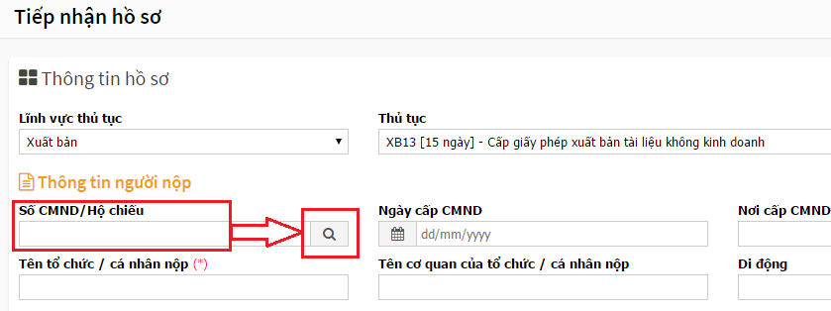
- Bước 4: Khi đó hệ thống sẽ tiến hành tìm kiếm thông tin người nộp theo chứng minh nhân dân. Kết quả như hình minh họa bên dưới:
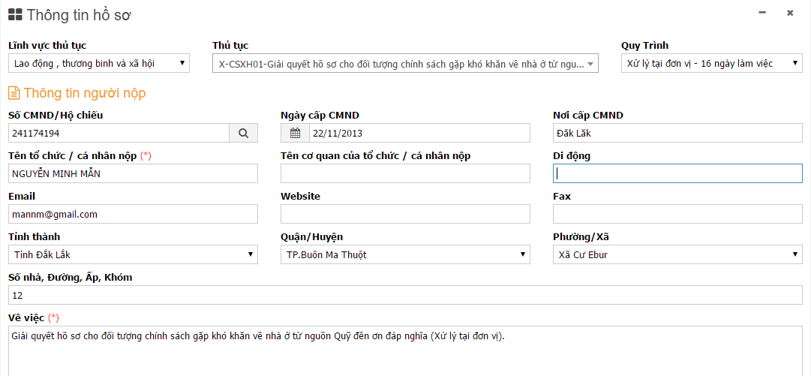
- Bước 5: Cán bộ có thể chỉnh sửa lại thông tin đã tìm kiếm, bằng cách thay đổi thông tin đang có.
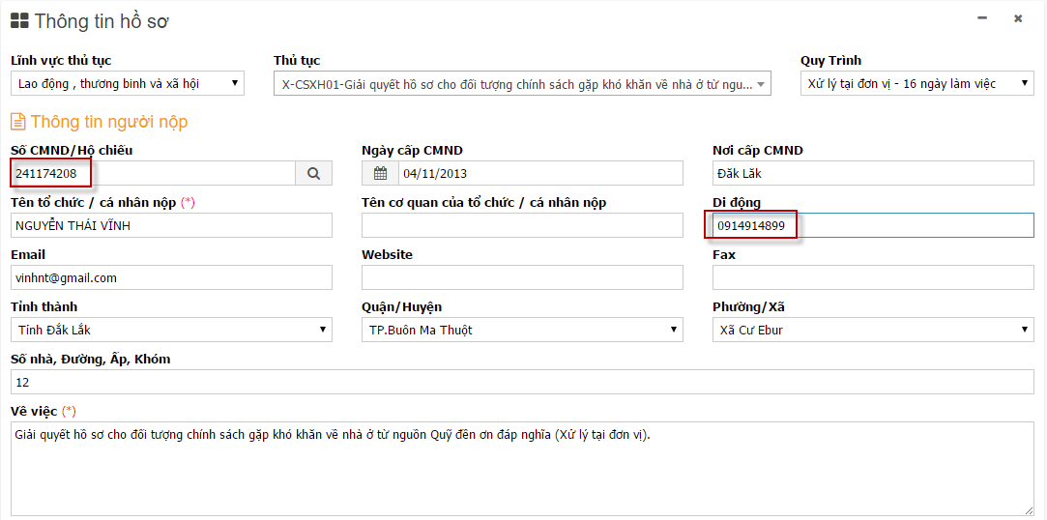
- Bước 6: Cán bộ tiếp tục check chọn những giấy tờ kèm theo thủ tục và những giấy tờ phát sinh nộp thêm của hồ sơ như BƯỚC 5 và BƯỚC 6 mục <Tiếp nhận trực tiếp> đã hướng dẫn ở trên.
- Bước 7: Nhấn nút [Tiếp nhận] ở cuối hồ sơ để tiếp nhận hồ sơ vào hệ thống.
- Bước 8: Hồ sơ tiếp nhận sẽ sinh ra 1 số hồ sơ. Như vậy là đã tiếp nhận xong hồ sơ với cách tìm kiếm thông tin người nộp bằng chứng minh nhân dân.

2.1.3. TIẾP NHẬN TRỰC TIẾP (HỒ SƠ CHƯA ĐẦY ĐỦ)
- Định nghĩa: Với những hồ sơ đầy đủ hợp lệ, khi tạo hồ sơ có thể tiếp nhận vào hệ thống ngay. Nhưng có một số hồ sơ có giấy tờ chưa hợp lệ hoặc thiếu sót, cán bộ vẫn tạo được hồ sơ trên hệ thống nhưng chưa tiếp nhận để xử lý và sẽ đưa hồ sơ này vào công việc chờ bổ sung.
- Cách thực hiện:
- Bước 1: Bấm nút [Tiếp nhận] để mở giao diện tạo hồ sơ.
- Bước 2: Chọn [Lĩnh vực thủ tục] => chọn [Thủ tục].
- Bước 3: Điền thông tin người nộp, check chọn giấy tờ, điền giấy tờ khác (nếu có).
- Bước 4: Nhấn nút [Hoàn trả và chờ bổ sung]
- Bước 5: Hệ thống chuyển hồ sơ sang menu nhắc việc [Chờ bổ sung]
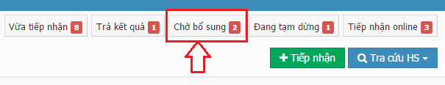
- Bước 6: Bấm vào số hồ sơ để mở hồ sơ lần nữa:
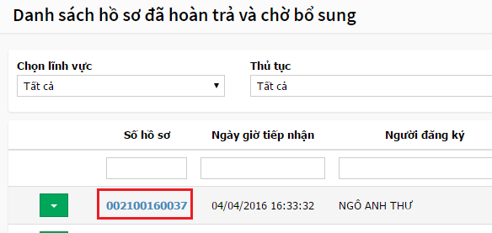
- Bước 7: Kéo hồ sơ xuống phía dưới, cán bộ sẽ chọn giấy tờ yêu cầu người dân bổ sung. Nhập giấy tờ khác cần bổ sung vào hồ sơ hoặc điền vào ô nội dung yêu cầu bổ sung khác:
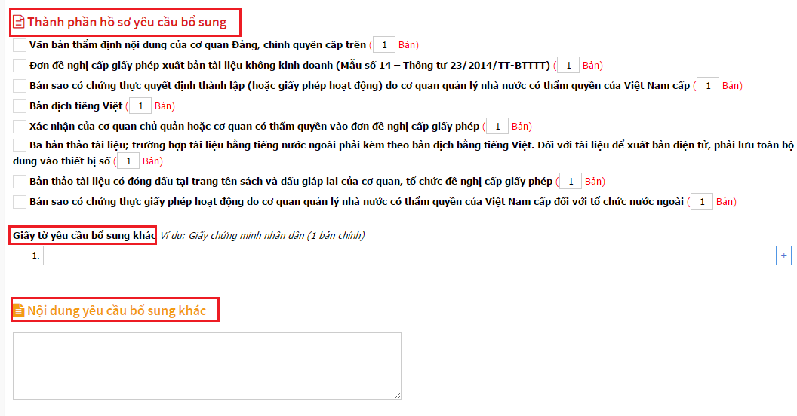
- Bước 8: Nhấn nút [Cập nhật] để lưu lại các giấy tờ cần bổ sung vào hồ sơ.
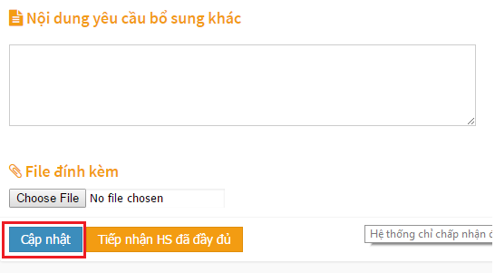
- Bước 9: Hệ thống lưu các giấy tờ cần bổ sung và hiển thị nút in phiếu hướng dẫn bổ sung hồ sơ.
- Như vậy, hồ sơ chưa đầy đủ đã được tiếp nhận ở trạng thái chờ bổ sung và phiếu hướng dẫn bổ sung các giấy tờ cần thiết cũng đưa cho người dân. Sau một khoảng thời gian nhất định, người dân bổ sung thêm giấy tờ thì cán bộ sẽ bổ sung giấy tờ vào hồ sơ và tiếp nhận vào hệ thống để thực hiện các bước xử lý tiếp theo.
*****Cách thêm giấy tờ đã bổ sung vào hồ sơ như sau:
- Bước 1: Chọn menu nhắc việc [Chờ bổ sung].
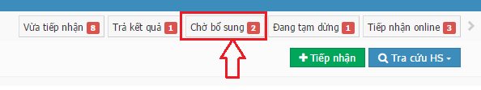
- Bước 2: Hệ thống hiển thị danh sách hồ sơ chờ bổ sung. Cán bộ nhấp chọn đúng hồ sơ có số hồ sơ trùng với phiếu hướng dẫn yêu cầu bổ sung đã phát cho người dân.
- Bước 3: Check vào thành phần hồ sơ các giấy tờ bổ sung vào hồ sơ, đồng thời XÓA đi các dấu check ở thành phần hồ sơ yêu cầu bổ sung, XÓA thành phần giấy tờ khác, XÓA nội dung yêu cầu khác.
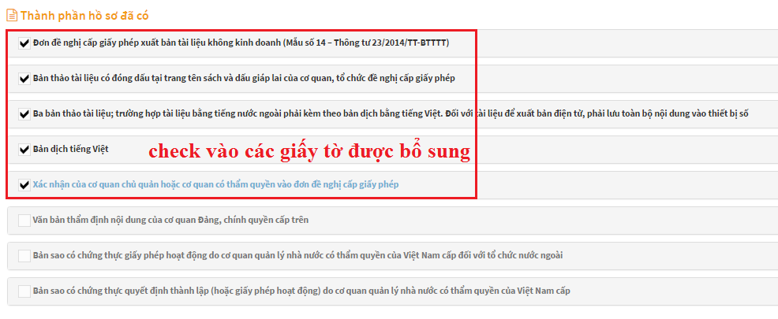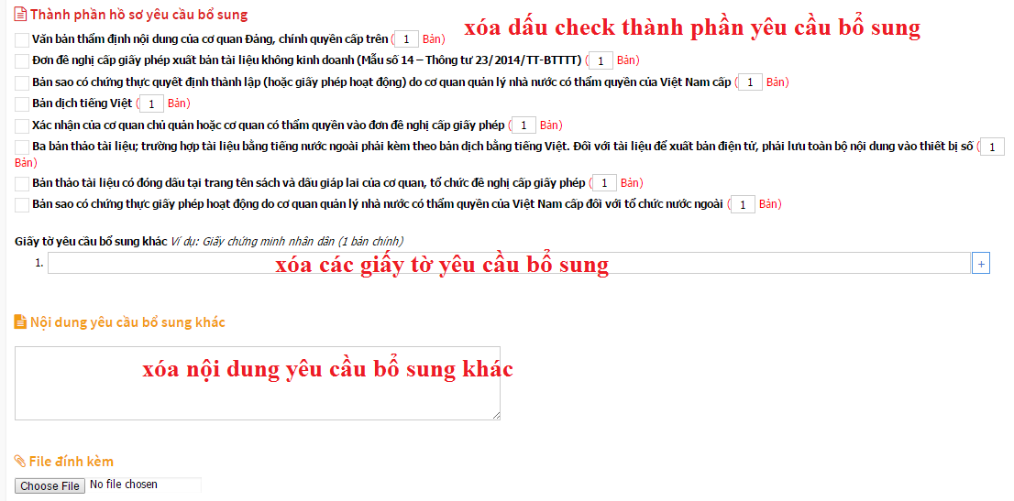
- Bước 4: Nhấn nút [Cập nhật] để lưu lại:
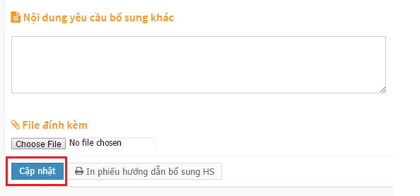
- Bước 5: Hệ thống cập nhật hồ sơ và hiển thị nút [Tiếp nhận HS đã đầy đủ]
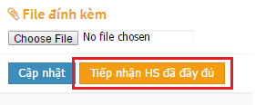
Khi hồ sơ được tiếp nhận đầy đủ, hệ thống sẽ chuyển hồ sơ đến menu công việc [Vừa tiếp nhận]. Tại đây cán bộ sẽ thực hiện chuyển hồ sơ sang bước thứ 2 để tiếp tục quy trình xử lý của hồ sơ, tham khảo mục <Chuyển bước kế tiếp>

2.1.4. TIẾP NHẬN HỒ SƠ ONLINE
- Định nghĩa: Tiếp nhận online là hình thức tiếp nhận hồ sơ do công dân nộp trực tuyến. Những hồ sơ này đã được công dân điền sẵn thông tin gồm: thông tin người nộp, thành phần hồ sơ, thành phần hồ sơ khác. Cán bộ sẽ xem hồ sơ và quyết định có tiếp nhận hồ sơ vào hệ thống hay không.
- Điều kiện: Thủ tục phải được cơ quan chấp thuận đưa lên MỨC ĐỘ 3 hoặc MỨC ĐỘ 4.
- Điều kiện để cán bộ thực hiện: Cán bộ phải được phân quyền một cửa thì mới có thể tiếp nhận hồ sơ online.
- Lợi ích cho người dân: Tiết kiệm thời gian đi lại ở những nơi xa cơ quan nhà nước.
- Yêu cầu đối với người dân: Phải có hiểu biết về các thủ tục hành chính để nộp đúng thủ tục cần nộp. Phải có kiến thức cơ bản về tin học để thực hiện nộp hồ sơ trên hệ thống.
- Cách nhận biết có hồ sơ online trên hệ thống: Menu nhắc việc sẽ hiển thị [Tiếp nhận online <số lượng>] như [Tiếp nhận online 2] là có 2 hồ sơ online đã được người dân nộp vào hệ thống.
- Chỉ những cán bộ có quyền tiếp nhận hồ sơ thì mới thấy được hồ sơ online như hình sau:
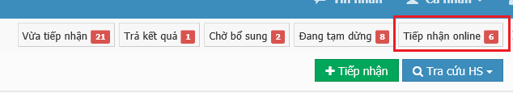
- Cách thực hiện:
- Bước 1: Chọn nút [Tiếp nhận online] ở góc trên bên phải màn hình:
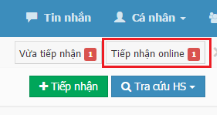
- Bước 2: Hệ thống hiển thị danh sách hồ sơ nộp online đang chờ tiếp nhận vào hệ thống, chú ý xem trạng thái của hồ sơ là <Công dân mới nộp> như hình dưới
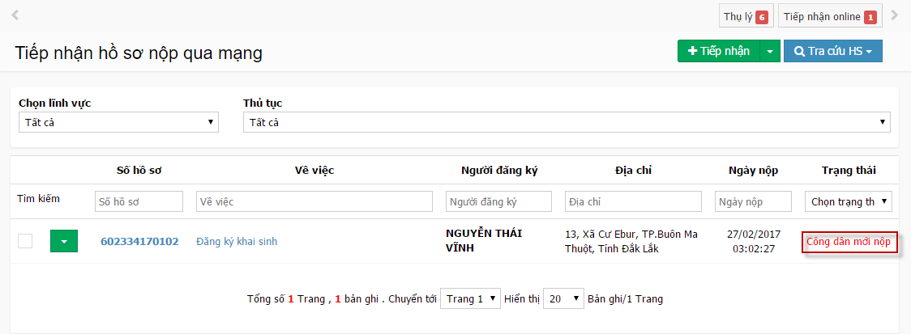
- Bước 3: Cán bộ nhấp vào số hồ sơ như hình bên dưới để xem chi tiết hồ sơ:
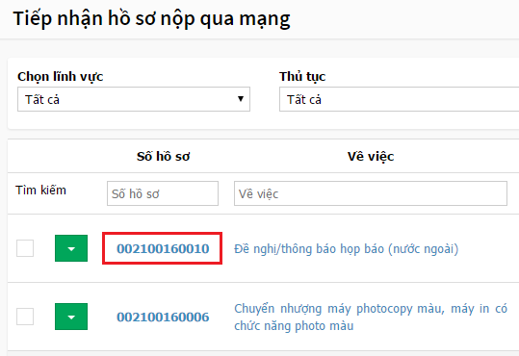

- Bước 4: Tùy vào hồ sơ có hợp lệ hay không mà cán bộ sẽ chọn cách xử lý. Có 3 trường hợp xảy ra:
*** TRƯỜNG HỢP HỒ SƠ ĐẦY ĐỦ - HỢP LỆ:
1/ Cán bộ check chọn ô gửi tin nhắn cho người dân để hệ thống gửi tin nhắn thông báo hồ sơ đã được tiếp nhận. Đồng thời chọn nút [Tiếp nhận] để tiếp nhận hồ sơ vào hệ thống:
2/ Hệ thống hiển thị yêu cầu xác nhận. Cán bộ nhấn chọn "OK" để tiếp tục.
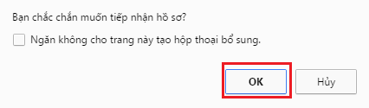
3/ Khi đó hồ sơ sẽ nằm trong danh sách hồ sơ vừa tiếp nhận, cán bộ sẽ thực hiện chuyển hồ sơ sang bước sau để công chức - chuyên viên tiếp tục xử lý hồ sơ. Xem cách chuyển hồ sơ ở mục <#5.2.8. Chuyển bước kế tiếp|outline> .
*** TRƯỜNG HỢP HỒ SƠ CẦN BỔ SUNG
1/ Nếu hồ sơ chưa đầy đủ, bấm chọn [Yêu cầu bổ sung] để yêu cầu người dân thêm giấy tờ hoặc thông tin còn thiếu vào hồ sơ.
2/ Điền nội dung yêu cầu bổ sung, check chọn gửi tin nhắn đến người dân và chọn nút [Đồng ý] để gửi:
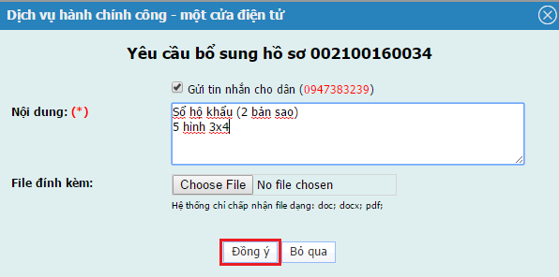
*** TRƯỜNG HỢP HỒ SƠ KHÔNG HỢP LỆ
1/ Nếu hồ sơ không hợp lệ, chọn [Hủy hồ sơ]
2/ Cán bộ nhập lý do hủy hồ sơ. Và nhấn nút [Cập nhật] để hệ thống tiến hành hủy hồ sơ này.
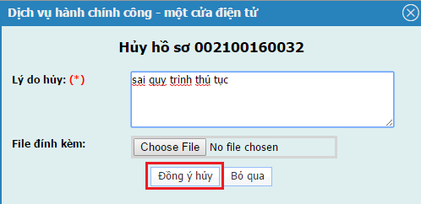

2.1.5. TIẾP NHẬN HỒ SƠ LIÊN THÔNG
- Liên thông là gì? Là liên kết quy trình xử lý giữa hai quy trình thủ tục ở hai cơ quan khác nhau. Cơ quan A tiếp nhận hồ sơ từ người nộp, sau đó luân chuyển đến một bước nào đó trong quy trình rồi chuyển hồ sơ sang cơ quan B. Cơ quan B sẽ tiếp nhận hồ sơ và lại xử lý theo quy trình riêng của cơ quan B.
- Cán bộ ở cơ quan được liên thông đến (cơ quan B) sẽ tiếp nhận hồ sơ vào cơ quan nhưng hồ sơ này từ cơ quan A chứ không trực tiếp từ người nộp.
- Tùy vào quy trình cấu hình, cán bộ ở bước tiếp nhận liên thông sẽ thấy menu công việc hiển thị lên màn hình, chúng thường có chữ “liên thông” phía sau.
- Cách tiếp nhận hồ sơ liên thông:
- Bước 1: Chọn menu công việc ví dụ như [Tiếp nhận liên thông]
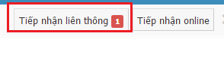
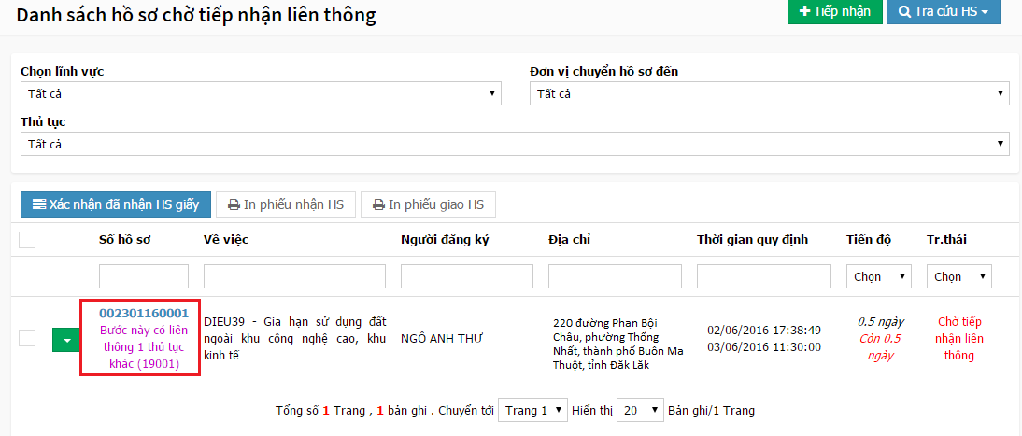
- Bước 2: Mở hồ sơ => Nhấn nút [Tiếp nhận liên thông]
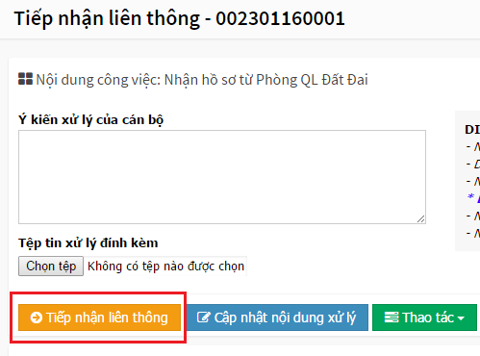
- Như vậy, hồ sơ đã được tiếp nhận và cán bộ tiếp tục luân chuyển hồ sơ đến hết quy trình xử lý của cơ quan.

2.2. LUÂN CHUYỂN HỒ SƠ
- Hồ sơ sau khi được cán bộ một cửa tiếp nhận vào hệ thống, thì sẽ tiếp tục chuyển đến đơn vị/bộ phận chuyên môn để xử lý. Quá trình luân chuyển hồ sơ gồm một hoặc nhiều bước tùy vào thủ tục. Nhưng chúng không bao gồm bước tiếp nhận và trả kết quả.
- Tuy có nhiều bước nhưng các thao tác xử lý tại một bước của hồ sơ là giống nhau. Chỉ khác nhau ở chỗ quyền thao tác mà cán bộ có tại bước thực hiện.
- Vì thế, tài liệu này sẽ hướng dẫn các thao tác thường gặp khi xử lý luân chuyển hồ sơ ở một bước, như: Xác nhận đã nhận HSG, Chọn người nhận ở bước sau, Phân công thụ lý, Trả ngược lại,…

2.2.1. XÁC NHẬN ĐÃ NHẬN HỒ SƠ GIẤY
- Với những hồ sơ có thủ tục ở mức độ 2, 3 thì khi chuyển hồ sơ trên phần mềm còn phải chuyển hồ sơ giấy ngoài thực tế.
- Khi có cấu hình trong quy trình cần xác nhận hồ sơ giấy giữa hai bước thì cán bộ nhận hồ sơ phải làm thao tác xác nhận trên hệ thống.
- Hồ sơ đang ở trạng thái <Chờ xác nhận HSG> thì không thể thực hiện cập nhật hoặc chuyển hồ sơ sang bước kế.
- Dấu hiệu nhận biết: Hồ sơ hiển thị trạng thái “Chưa nhận HSG”.
- Cách xác nhận hồ sơ giấy:
- Bước 1: Mở danh sách hồ sơ đang chờ xác nhận HSG.
- Bước 2: Check chọn hồ sơ cần xác nhận.
- Bước 3: Bấm nút [Xác nhận đã nhận HSG]

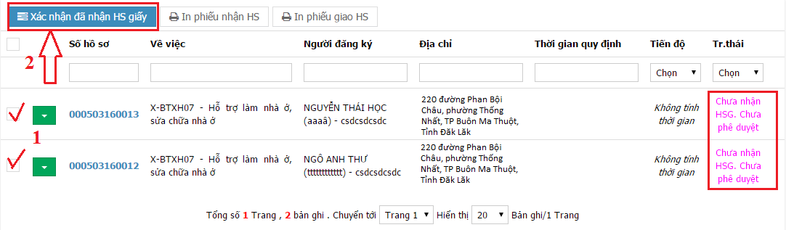
- Bước 4: Hệ thống hiển thị popup nhắc nhở có chắc chắn đã nhận HSG. Chọn nút OK.
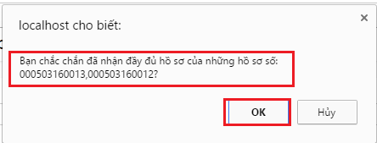
- Bước 5: Hồ sơ xác nhận đã nhận HSG chuyển sang trạng thái chờ xử lý. Tại đây, nếu công việc tại bước này là Phê duyệt, thì hồ sơ sẽ ở trạng thái “Chờ phê duyệt”
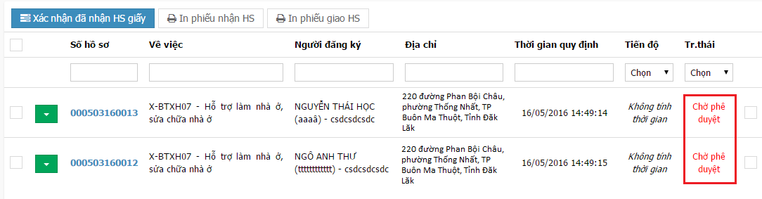

2.2.2. CẬP NHẬT LÃNH ĐẠO KÝ DUYỆT
- Mô tả: Cập nhật lãnh đạo ký duyệt là một trong những thao tác quen thuộc khi luân chuyển hồ sơ ở những bước có lãnh đạo ký duyệt. Ngoài thực tế, ở những bước này, lãnh đạo sẽ ký vào hồ sơ giấy. Nhưng trên hồ sơ điện tử, cán bộ thực hiện tại bước này sẽ chọn ngày ký và họ tên lãnh đạo đã ký hồ sơ giấy vào hồ sơ điện tử.
- Dấu hiệu nhận biết: Mở hồ sơ và thấy ở góc trên bên trái hồ sơ có phần chọn ngày lãnh đạo ký và tên lãnh đạo ký.
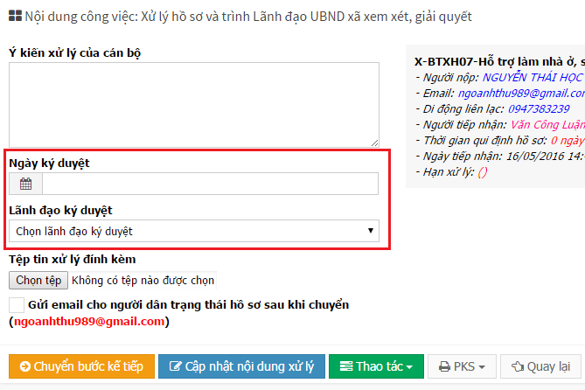
- Thao tác:
- Bước 1: Mở hồ sơ
- Bước 2: Điền thông tin ở ô Ngày ký duyệt và Lãnh đạo ký duyệt.
- Bước 3: Chọn [Chuyển bước kế tiếp] nếu đã hoàn tất xử lý tại bước này.

2.2.3. CHỌN NGƯỜI NHẬN
- Mô tả: Là chọn người nhận hồ sơ ở bước sau, khi chuyển hồ sơ ở bước này sang bước kế tiếp.
- Trường hợp này xảy ra nếu ở bước sau có nhiều người cùng thực hiện. Ví dụ ở bước sau có 3 cán bộ thì khi chuyển hồ sơ từ bước này sang bước sau, cả 3 cán bộ đều thấy được hồ sơ nhưng chỉ có một người xử lý được. Nếu có Chọn người nhận thì khi chuyển hồ sơ, cán bộ sẽ phải chọn tên của người cần chuyển hồ sơ đến. Như vậy, hồ sơ sẽ chỉ có người nhận nhìn thấy và xử lý.
- Dấu hiệu nhận biết: Bên trong hồ sơ có phần Chọn người nhận. Khi bấm nút [Chuyển bước kế tiếp] nhưng hệ thống báo “Chưa chọn người nhận”.
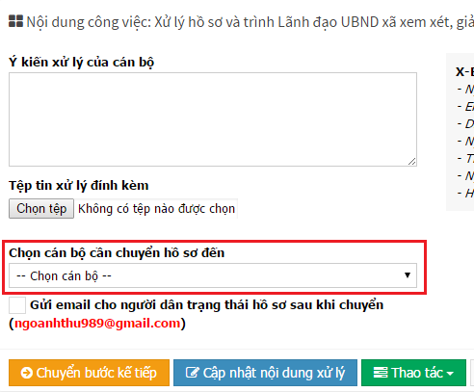
- Cách thực hiện:
- Bước 1: Mở hồ sơ.
- Bước 2: Tại ô chọn người nhận như hình trên, chọn tên người cần chuyển hồ sơ đến.
- Bước 3: Nhấn nút [Chuyển bước kế tiếp] nếu đã hoàn tất xử lý tại bước này.

2.2.4. PHÂN CÔNG THỤ LÝ
- Mô tả: Phân công thụ lý là tên loại công việc, nghĩa là ở bước này, cán bộ sẽ lựa chọn cán bộ thụ lý hồ sơ và chuyển hồ sơ đến cán bộ đó.
- Hệ thống có rất nhiều tên loại công việc, nó được đặt tên theo công việc mà cán bộ sẽ thực hiện theo quy trình xử lý thủ tục. Ví dụ: Tại một bước công việc chi tiết của cán bộ là: Thẩm định hồ sơ thì sẽ có tên loại công việc là “Thẩm định”. Và khi cán bộ thấy hiển thị menu nhắc việc trên hệ thống thì biết được mình đang có hồ sơ đang chờ Thẩm định.
- Dấu hiệu nhận biết: Menu nhắc việc hiển thị công việc “Phân công thụ lý” ở góc trên bên phải màn hình.
- Phân công thụ lý cũng giống như thao tác Chọn người nhận, tuy nhiên sau khi phân công mà người được phân công chưa thực hiện thì hồ sơ sẽ ở menu [PHÂN CÔNG LẠI]. Người phân công sẽ theo dõi được hồ sơ nào đã được làm và hồ sơ nào chưa.
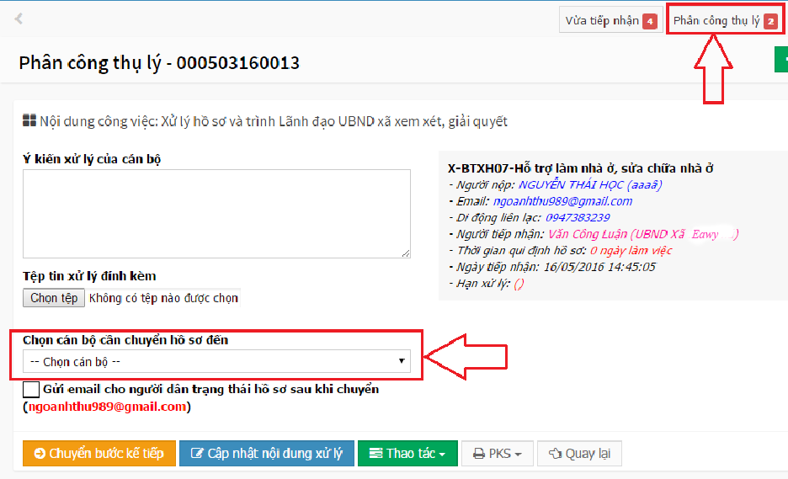
- Cách phân công thụ lý:
- Bước 1: Mở danh sách hồ sơ trong menu Phân công thụ lý.
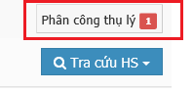
- Mở hồ sơ cần phân công.
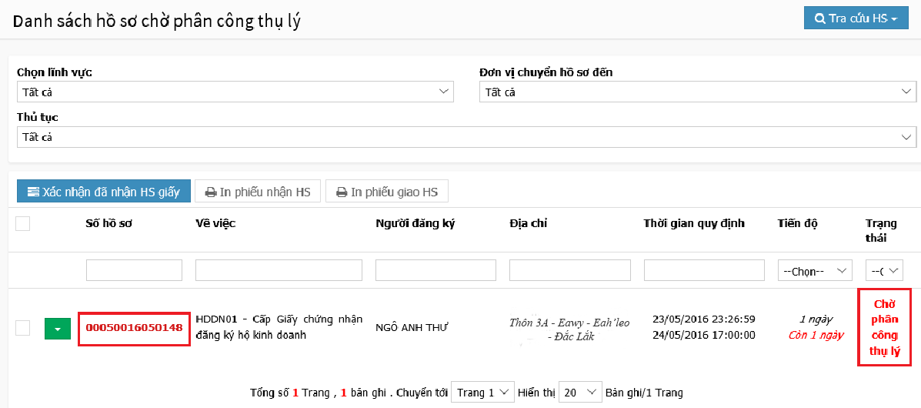
- Bước 2: Chọn cán bộ phân công:
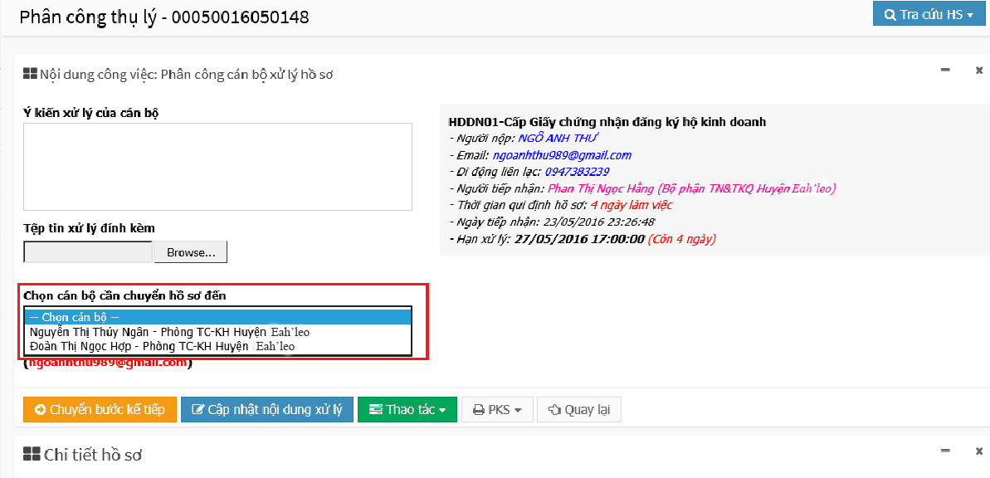
- Bước 3: Chuyển hồ sơ sang bước kế tiếp nếu đã hoàn tất xử lý tại bước này.
- Bước 4: Hồ sơ sẽ chuyển đến người được chọn và đồng thời cũng nằm trong menu [Phân công lại]
- Cách PHÂN CÔNG LẠI (khi hồ sơ chưa được cán bộ nhận phân công xử lý)
- Bước 1: Chon menu [Phân công lại]
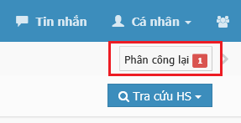
- Bước 2: Tại danh sách hồ sơ Phân công lại, cán bộ có thể biết được hồ sơ đã phân công cho ai và phân công ngày nào. Nhấn vào số hồ sơ để mở chi tiết hồ sơ
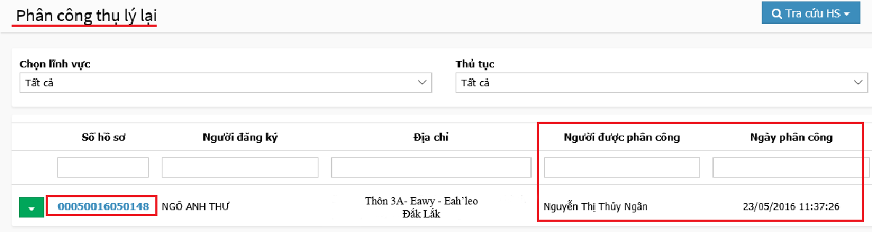
- Bước 3: Chọn lại người thực hiện
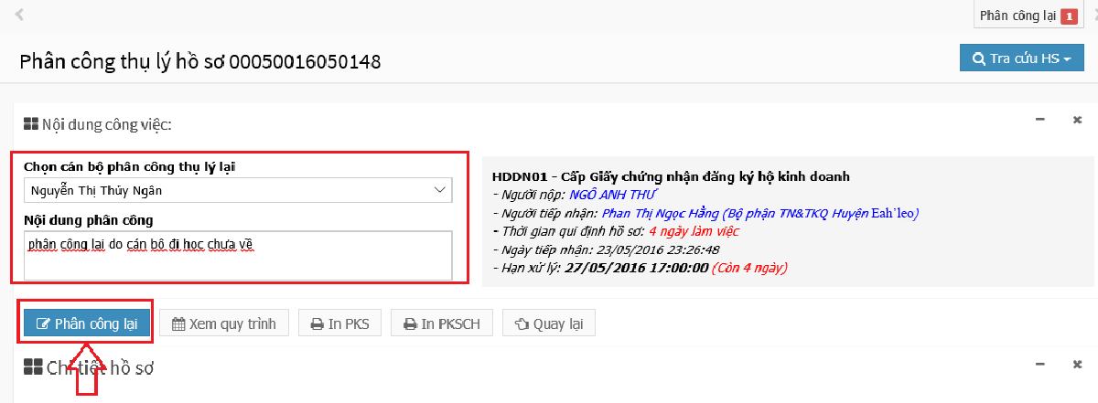
- Bước 4: Nhấn nút [Phân công lại]

2.2.5. CẬP NHẬT CHI TIẾT – THÀNH PHẦN HỒ SƠ
- Mô tả: Cập nhật chi tiết, thành phần hồ sơ (giấy tờ) sau khi tiếp nhận hồ sơ vào hệ thống. Việc cập nhật này giúp cán bộ bổ sung thêm thông tin còn thiếu trên hồ sơ. Nhưng phải được quản trị cấp quyền cập nhật thì cán bộ mới có thể cập nhật.
- Thao tác:
- Bước 1: Mở hồ sơ cần cập nhật.
- Bước 2: Điền thông tin cần chỉnh sửa trên hồ sơ, trên giấy tờ.
- Bước 3: Nhấn nút [Cập nhật] hoặc [Cập nhật chi tiết] có trên hồ sơ.

2.2.6. TẠM DỪNG HS – TIẾP TỤC HS
- Mô tả: Tạm dừng và tiếp tục hồ sơ là 2 thao tác do quản trị cấp quyền cho cán bộ tại bước của quy trình.
- Tạm dừng thì thời gian của hồ sơ sẽ đứng lại, không tính thời gian tiếp nữa cho đến khi hồ sơ tiếp tục, thời gian quy trình sẽ bắt đầu tính tiếp tại bước đã ngưng.

2.2.6.1. Tạm dừng hồ sơ
- Bước 1: Mở hồ sơ cần tạm dừng.
- Bước 2: Nhấn nút [Thao tác].
- Bước 3: Chọn [Tạm dừng hồ sơ].
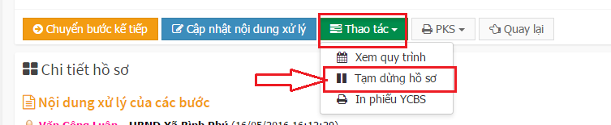

2.2.6.2. Tiếp tục hồ sơ
- Bước 1: Mở danh sách hồ sơ đang tạm dừng tại menu nhắc việc [Đang tạm dừng]
- Bước 2: Nhấn vào nút chức năng màu xanh lá kế bên số hồ sơ cần tiếp tục.
- Bước 3: Chọn [Tiếp tục xử lý hồ sơ]
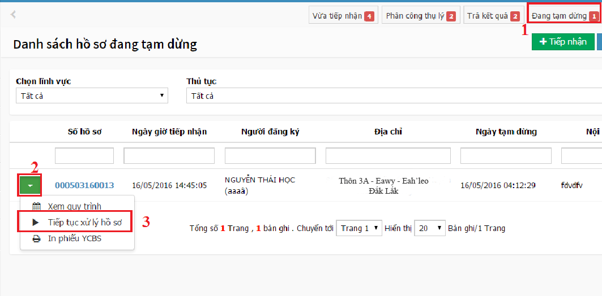

2.2.7. TRẢ NGƯỢC LẠI
- Mô tả: Hồ sơ khi chuyển qua bước kế tiếp, nếu chưa đạt yêu cầu thì sẽ bị trả ngược lại. Hệ thống hỗ trợ việc trả lại bất kỳ bước nào mà hồ sơ đã đi qua. Ví dụ, hồ sơ đã được chuyển đến bước 4, thì từ bước 4 có thể chọn bước 1, 2 hoặc 3 để trả lại.
- Cách thực hiện:
- Bước 1: Mở hồ sơ.
- Bước 2: Nhấn nút [Thao tác].
- Bước 3: Chọn [Trả ngược lại].
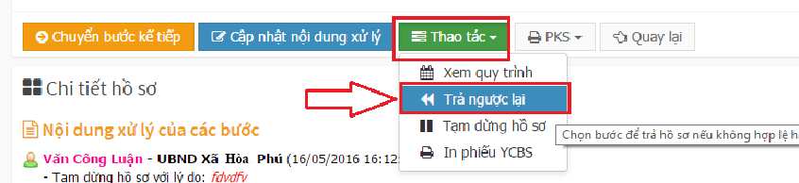

- Hệ thống hiển thị form chọn bước để trả về.
- Chọn bước để trả, nhập nội dung trả
- Nhấn nút [Đồng ý] để trả hồ sơ cho bước đã chọn
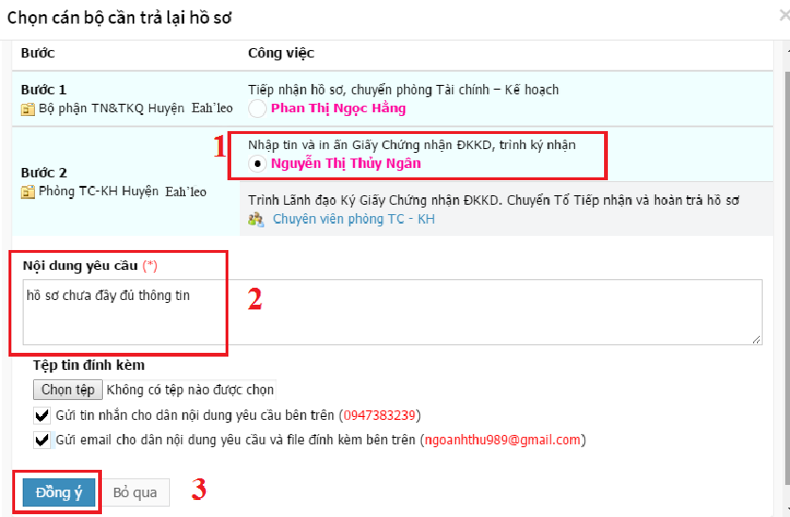
- Hồ sơ sau khi trả không còn nằm trong menu công việc của cán bộ.
- Hồ sơ sẽ được chuyển tới menu công việc được chọn trả về. Khi đó, menu nhắc việc sẽ tăng lên và tại cột trạng thái hồ sơ hiển thị như sau:

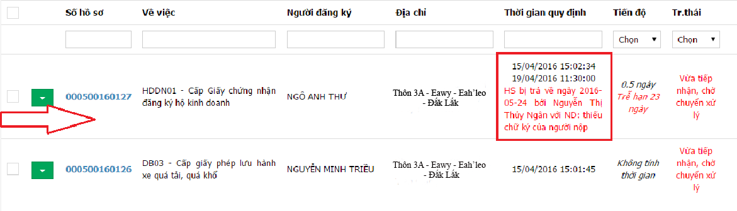

2.2.8. CHUYỂN BƯỚC KẾ TIẾP
- Mô tả: Hồ sơ sau khi được xem xét tính hợp lý thì có thể chuyển hồ sơ sang bước kế tiếp.
- Thao tác:
- Bước 1: Mở hồ sơ
- Bước 2: Chọn nút màu cam [Chuyển bước kế tiếp] hoặc [Tên loại công việc] như [Thẩm định], [Phân công thụ ký] như hình sau:
hoặc
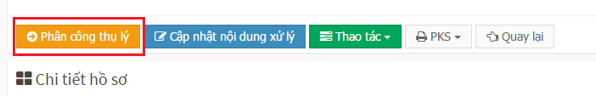

2.2.9. XỬ LÝ PHỐI HỢP
- Phối hợp xử lý nghĩa là cần cán bộ khác cho ý kiến vào hồ sơ đang xử lý. Ví dụ hồ sơ chuyển đến bước có công việc tên KÝ DUYỆT do cán bộ A xử lý, nhưng cán bộ A cần có ý kiến của cán bộ B, C, D ở đơn vị khác thì lúc này sẽ cấu hình cho phép bước KÝ DUYỆT được phối hợp xử lý.
- Với cán bộ ở đơn vị được chọn để phối hợp cùng xử lý thì chỉ có thể cho ý kiến vào hồ sơ mà không được phép chuyển hồ sơ sang bước khác.
- Khi cán bộ được phân công xử lý nhận được hồ sơ thì những cán bộ được chọn phối hợp cũng sẽ nhận được hồ sơ, nhưng chỉ xem chi tiết và cho ý kiến xử lý. Nếu hồ sơ được cán bộ đảm nhiệm chuyển đi, thì người phối hợp cũng sẽ không thấy được hồ sơ.
- Trong quy trình, nếu bước 3 được cấu hình phối hợp thì khi chuyển hồ sơ từ bước 2 sang bước 3, cán bộ thực hiện ở bước 2 sẽ chọn đơn vị và cán bộ phối hợp cho bước 3. Việc này cũng tương tự như thao tác chọn người nhận ở bước kế tiếp nhưng ở đây thì sẽ chọn một hoặc một nhóm người cùng cho ý kiến xử lý vào hồ sơ.
- Cách thực hiện:
* Với cán bộ ở bước kế trước của bước cần phối hợp (theo ví dụ ở trên thì là bước 2)
- Bước 1: Vào menu nhắc việc => Chọn hồ sơ => Mở hồ sơ chi tiết và xử lý hồ sơ bình thường như điền ý kiến, đính kèm file GCN, file ý kiến, file kết quả, chọn LĐ ký duyệt,…
- Bước 2: Sau đó ở bên dưới phần giấy tờ khác, có mục [Chọn cán bộ cần chuyển phối hợp], tại đây cán bộ sẽ chọn đơn vị và tên cán bộ cần phối hợp xử lý ở bước kế tiếp, với:
- Trường hợp 1: Chọn hết cán bộ của Đơn vị thì chỉ nhấp chọn Đơn vị như hình bên dưới:
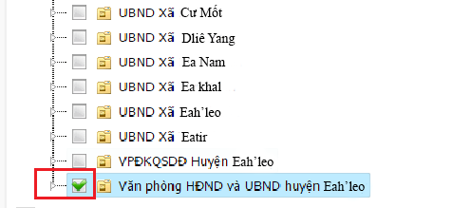
- Trường hợp 2: Chọn Tên cán bộ cụ thể thì nhấp vào biểu tượng hình tam giác nằm ngang ở Đơn vị để mở Tổ chuyên môn của Đơn vị. Sau đó tiếp tục nhấp vào hình tam giác nằm ngang ở đầu dòng Tổ chuyên môn để mở Danh sách cán bộ trong tổ đó. Tiếp tục nhấp vào Tên cán bộ để chọn. Xem hình bên dưới:
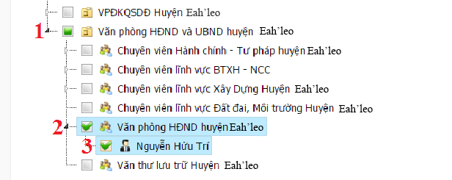
- Bước 3: Nhấn nút [Chuyển bước kế tiếp] để chuyển hồ sơ qua bước kế bình thường. Như vậy, hồ sơ đã được chuyển đến cán bộ xử lý của bước kế, đồng thời cũng chuyển đến cán bộ đã chọn để phối hợp xử lý.
* Với cán bộ ở bước cần phối hợp (theo ví dụ ở trên là bước 3)
- Cán bộ xử lý chính, vẫn xử lý hồ sơ bình thường (đính kèm file ý kiến, kết quả, cho ý kiến,…) Nhưng cần lưu ý nếu chuyển hồ sơ đi thì những người phối hợp sẽ không thấy được hồ sơ nữa.
- Cán bộ xử lý phối hợp, mở hồ sơ đã nhận được, gõ ý kiến vào ô ý kiến xử lý hoặc đính kèm file nếu có. Sau đó nhấn nút [Cập nhật nội dung xử lý] để lưu ý kiến lại. Cán bộ phối hợp có thể cho hoặc không cho ý kiến xử lý.

2.3. KÝ CHỮ KÝ SỐ
- Bước 1: Máy tính đã có sẵn token.
- Bước 2: Mở chi tiết hồ sơ, tại phần [Upload kết quả] đã có tệp tin sẵn => Nhấn nút ký
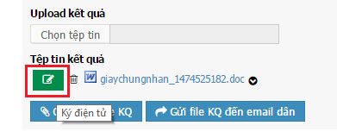

2.4. CHỈNH SỬA TỆP TIN TRỰC TUYẾN
- Bước 1: Mở chi tiết hồ sơ, tại mục [Upload kết quả] => Nhấn chuột vào tệp tin để mở.
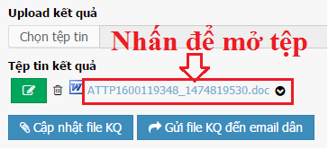
- Bước 2: Chỉnh sửa tệp tin trực tiếp trên google doc, như chỉnh sửa trên word.
- Bước 3: Đóng tệp tin kết thúc việc chỉnh sửa trực tuyến.
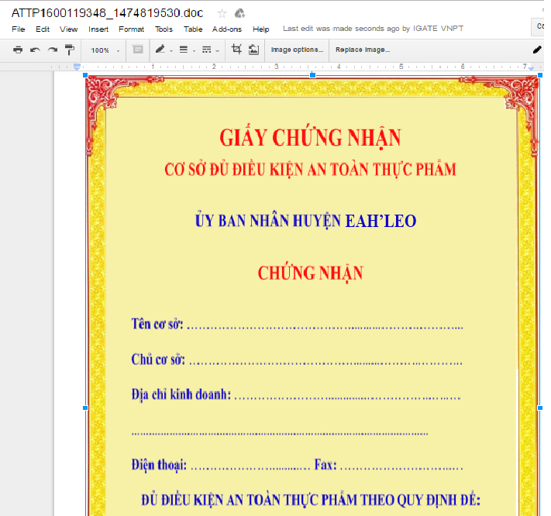

2.5. TRẢ KẾT QUẢ HỒ SƠ
- Hồ sơ sau khi luân chuyển xử lý giữa các bước sẽ được chuyển đến bước trả kết quả để trả lại kết quả cho người dân theo thời gian trên phiếu tiếp nhận.
- Mô tả: Trả lại kết quả cho người dân, ngoài thực tế cán bộ sẽ trả lại giấy tờ nào đó cho người dân và đồng thời trên hệ thống một cửa, cán bộ cũng trả kết quả để hồ sơ được hoàn tất quá trình xử lý.
- Thao tác:
- Bước 1: Mở hồ sơ cần trả kết quả.
- Bước 2: Nhấn chọn [Trả kết quả].
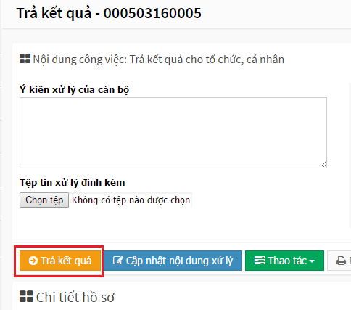

2.6. HƯỚNG DẪN IN CÁC PHIẾU

2.6.1. IN PHIẾU TIẾP NHẬN
Sau khi tiếp nhận hồ sơ vào hệ thống, cán bộ tiến hành in phiếu tiếp nhận hồ sơ giao cho người dân. Có hai cách: In phiếu tại danh sách hồ sơ vừa tiếp nhận và In phiếu tại tra cứu hồ sơ.

2.6.1.1. In phiếu tiếp nhận ngay khi tiếp nhận hồ sơ
- Ngay sau khi tiếp nhận hồ sơ vào hệ thống, cán bộ sẽ in phiếu tiếp nhận giao cho người dân. Cán bộ có thể in hoặc không in tùy theo quy định cơ quan.
- Cách thực hiện:
- Bước 1: Chọn menu [Vừa tiếp nhận] để mở danh sách hồ sơ vừa tiếp nhận. (Những hồ sơ sau khi được cán bộ khởi tạo sẽ chuyển đến menu [Vừa tiếp nhận] để chờ chuyển sang bước kế tiếp).
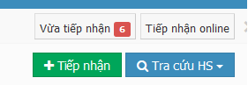
- Bước 2: Bấm vào số hồ sơ để mở hồ sơ cần in phiếu.
- Bước 3: Kéo chuột xuống cuối hồ sơ, nhấn nút [PTN] (PTN: Phiếu tiếp nhận) để in.
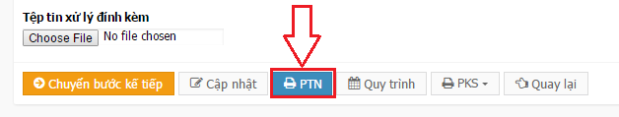
- Bước 4: Hệ thống hiển thị trang in phiếu tiếp nhận. Cán bộ có thể thay đổi nội dung bên trong các ô textbox trên phiếu tiếp nhận. Bấm chọn [In trang] (góc trên bên trái) để thực hiện lệnh in phiếu tiếp nhận.
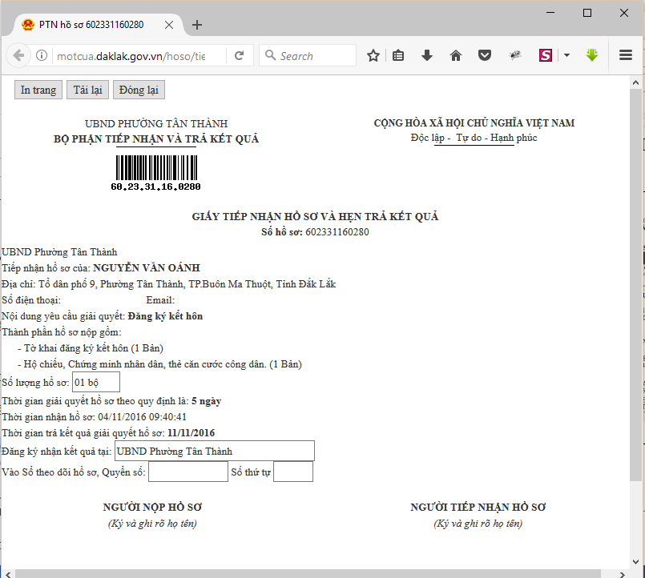

- Máy tính cần kết nối với máy in để thực hiện in phiếu cho người nộp. Chọn cấu hình trang in theo khổ ngang hay khổ đứng để in đúng.
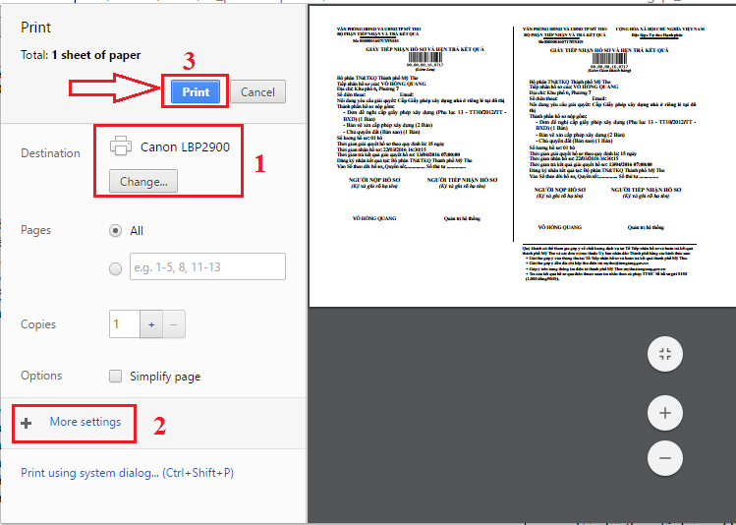
- Bước 5: Đóng trang in và tiếp tục cho các hồ sơ khác.

2.6.1.2. In phiếu tiếp nhận tại tra cứu hồ sơ
- Khi tiếp nhận hồ sơ nhưng cán bộ quên in phiếu tiếp nhận thì có thể vào mục [Tra cứu hồ sơ] để in phiếu.
- Điều kiện: Cán bộ nào cũng có quyền vào mục tra cứu hồ sơ để in phiếu tiếp nhận.
- Cách thực hiện:
- Bước 1: Chọn menu [Tra cứu] => chọn [Tra cứu hồ sơ].
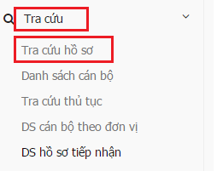
Hoặc có thể chọn nút [Tra cứu HS] ở góc trên bên phải.
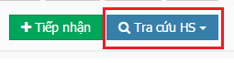
- Bước 2: Tùy vào mục đích tìm kiếm mà chọn kiểu Tra cứu gồm: Tra cứu theo cá nhân, theo đơn vị hoặc toàn cơ quan.
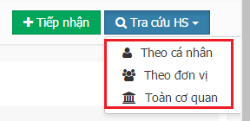
- Bước 3: Gõ số hồ sơ cần tìm kiếm vào ô số hồ sơ. Hoặc có thể chọn các tiêu chí khác để lọc ra hồ sơ cần tìm như: lĩnh vực, thủ tục, tiếp nhận ở bộ phận, số hồ sơ, tên người nộp, CMND người nộp,...
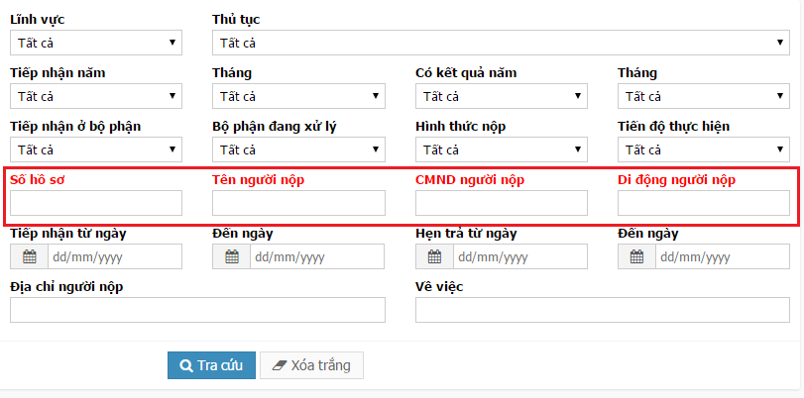
- Bước 4: Hệ thống tìm kiếm hồ sơ tương ứng với tiêu chí của cán bộ đã chọn lọc. Cán bộ bấm vào số hồ sơ để mở hồ sơ:
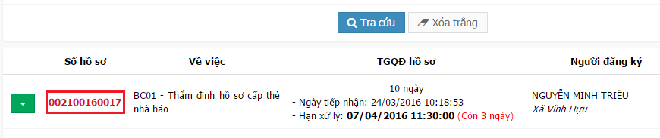
- Bước 5: Kéo chuột xuống cuối hồ sơ, bấm vào nút [In phiếu tiếp nhận]:
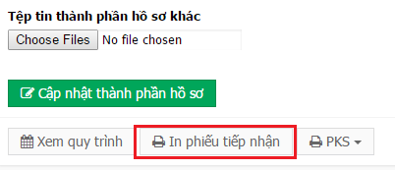
- Bước 6: Hệ thống hiển thị trang in phiếu tiếp nhận. Cán bộ chọn nút [In trang] ở góc trên bên trái màn hình để in phiếu giao cho người dân:
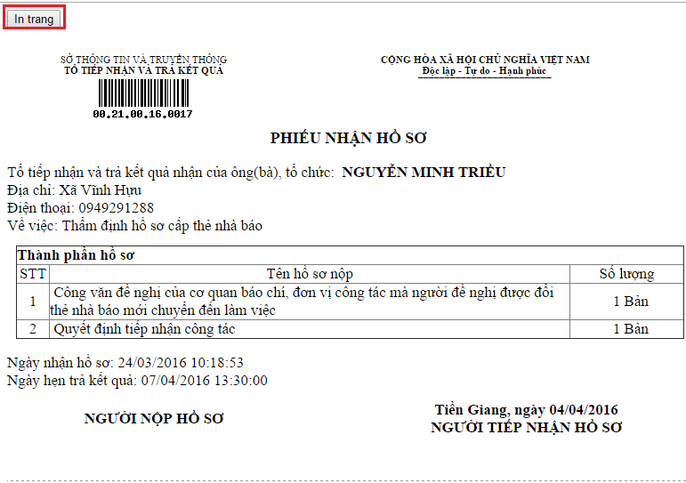

2.6.2. IN PHIẾU KIỂM SOÁT
- Định nghĩa: Phiếu kiểm soát hay được gọi là phiếu luân chuyển hồ sơ, được sử dụng để cán bộ giữa hai bước ký nhận khi bàn giao hồ sơ ngoài thực tế.
- Điều kiện để in được phiếu: Cán bộ nào cũng có thể in, không cần phân quyền. Với cán bộ một cửa thì in ngay lúc tiếp nhận hồ sơ, cùng lúc in phiếu tiếp nhận. Với cán bộ khác thì có thể vào phần tra cứu hồ sơ để in lại.
- Cách thực hiện:
- Bước 1: Mở hồ sơ cần in phiếu kiểm soát
- Bước 2: Tại cuối dòng của hồ sơ, chọn nút [PKS].
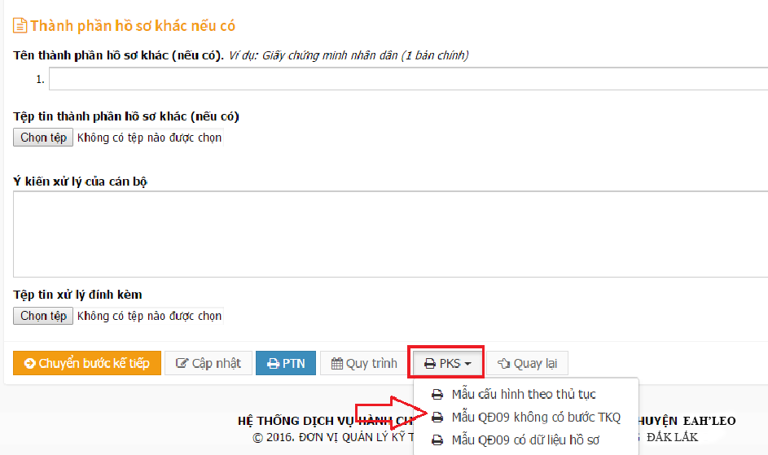

- Bước 3: Chọn Phiếu kiểm soát cần in, thường chọn <Mẫu cấu hình theo thủ tục>
- Bước 4: Nhấn [In trang] ở góc trên bên trái phiếu kiểm soát đã hiển thị.
- Chú ý:
- Kiểm tra cấu hình in trước khi in phiếu.

2.6.3. IN PHIẾU GIAO –NHẬN NHIỀU HỒ SƠ
- Phiếu giao nhận dùng làm biên bản giao nhận hồ sơ giữa người nhận và người giao.
- Thông thường, cơ quan sẽ sử dụng phiếu kiểm soát để ký khi bàn giao hồ sơ trong suốt quá trình xử lý hồ sơ. Nhưng một số trường hợp khác lại cần có biên bản bàn giao riêng ở từng bước thì sẽ sử dụng phiếu giao nhận để ký.
- Phiếu giao nhận hồ sơ này được áp dụng cho các thủ tục chung một đơn vị. Nếu quản trị cấu hình phiếu giao nhận cho đơn vị như thế nào thì khi in phiếu sẽ hiển thị như vậy. Nếu phiếu in không đúng mẫu đang sử dụng cần nhờ quản trị kiểm tra lại cấu hình phiếu giao nhận hồ sơ.
- Phiếu giao nhận này được sử dụng khi bàn giao hoặc nhận nhiều hồ sơ.
- Ý nghĩa của 2 nút in giao và nhận:
- Nút [In phiếu giao HS]: in trước khi bàn giao hồ sơ giấy đến bước tiếp theo.
- Nút [In phiếu nhận HS]: in ngay khi nhận được hồ sơ giấy từ bước trước đó gửi đến. Với những hồ sơ cần xác nhận hồ sơ giấy giữa 2 bước, thì nút này có chức năng như nút [Xác nhận đã nhận HSG].
- Cách in phiếu:
- Chọn menu công việc có hồ sơ cần in
- Tại danh sách hồ sơ chọn đơn vị chuyển hồ sơ đến
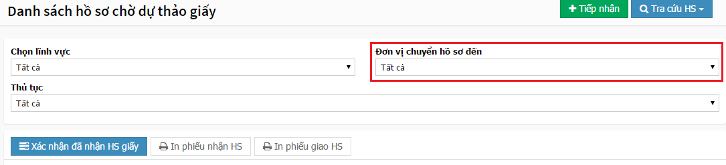
- Check chọn hồ sơ cần chuyển đi hoặc đã nhận

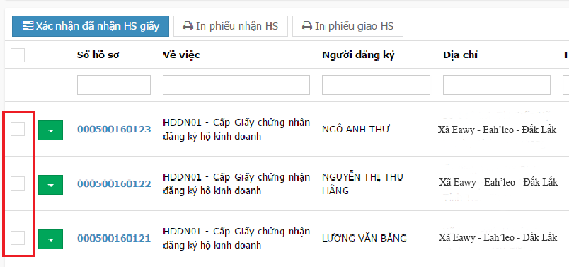
- Nhấn nút [In phiếu giao HS] hoặc nút [In phiếu nhận HS]
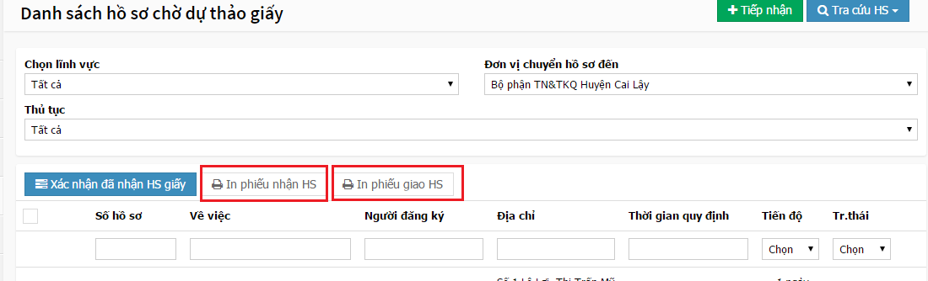
- Phiếu giao/nhận HS hiện ra, nhấn nút [In trang] bên trong phiếu để in:
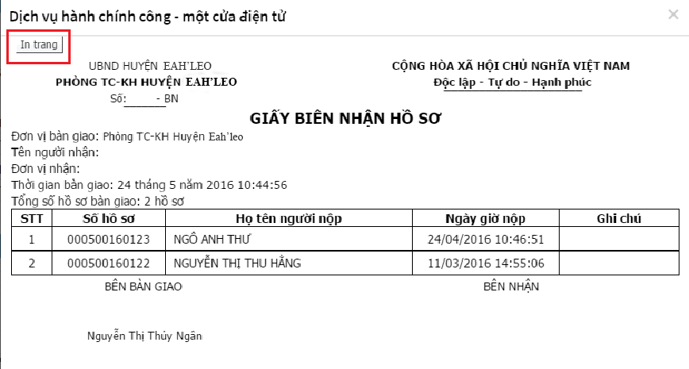

2.6.4. IN PHIẾU GIAO MỘT HỒ SƠ
- Tương tự như phiếu giao nhận hồ sơ, phiếu giao một hồ sơ được in ra đưa cho người nhận hồ sơ để làm biên bản giao nhận một hồ sơ giữa hai bộ phận.
- Khác với phiếu nhận nhiều hồ sơ, phiếu giao một hồ sơ được in khi bắt đầu chuyển hồ sơ cho bước kế tiếp. Phiếu có đầy đủ các thông tin chi tiết của một hồ sơ (thông tin hiển thị trên phiếu phụ thuộc vào Quản trị đã tạo phiếu).
- Phiếu này không áp dụng in nhiều hồ sơ.
- Cách in phiếu:
- Chọn hồ sơ, mở chi tiết hồ sơ.
- Nhấn nút [In phiếu].
- Chọn [Phiếu giao nhận].
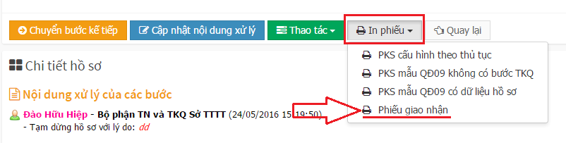
- Hệ thống hiển thị phiếu in.
- Chọn nút [In trang] ở góc phiếu để in, phiếu giao nhận có dạng như sau:
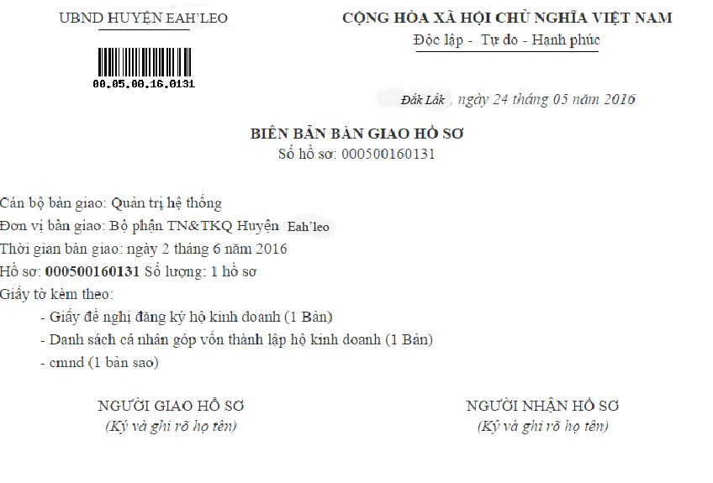

2.6.5. IN PHIẾU HƯỚNG DẪN BỔ SUNG HS
- Phiếu hướng dẫn bổ sung hồ sơ được in khi cán bộ tiếp nhận hồ sơ phát hiện sai xót, thiếu các giấy tờ kèm theo cần thiết. Khi đó thay vì hủy hay xóa hồ sơ thì cán bộ vẫn lưu hồ sơ đã khởi tạo và tiếp nhận vào menu CHỜ BỔ SUNG (Xem mục 1.3 Tiếp nhận hồ sơ chưa đầy đủ) và in phiếu hướng dẫn này cho người nộp.
- Cách in:
- Bước 1: Chọn menu [Chờ bổ sung]
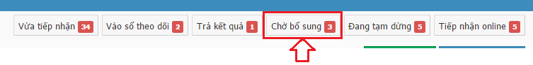
- Bước 2: Mở hồ sơ cần in phiếu.
- Bước 3: Nhấn nút [In phiếu hướng dẫn bổ sung HS]

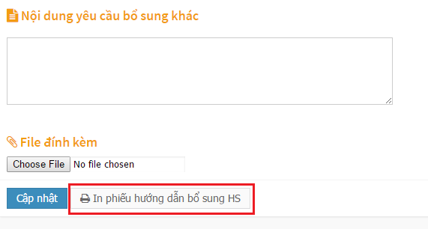 Phiếu hướng dẫn bổ sung hồ sơ có dạng như sau:
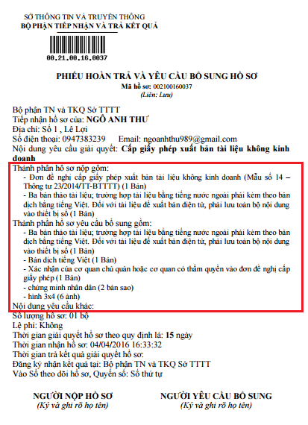

2.6.6. IN PHIẾU YCBS HỒ SƠ
- Hồ sơ có IN PHIẾU YCBS tại bước cho phép TẠM DỪNG HS.
- Cách nhận biết có hồ sơ tạm dừng: Hiển thị menu [ĐANG TẠM DỪNG] trên màn hình làm việc. Tuy nhiên, chỉ có cán bộ đã tiếp nhận hồ sơ thì mới thấy được hồ sơ đang tạm dừng và in được phiếu.
- Với cán bộ tiếp nhận, chỉ IN được khi hồ sơ ở trạng thái ĐANG TẠM DỪNG:
- Menu nhắc việc hiển thị [Đang tạm dừng].
- Nhấn chọn [Đang tạm dừng].
- Tại danh sách hồ sơ đang tạm dừng => Chọn hồ sơ cần in phiếu YCBS.
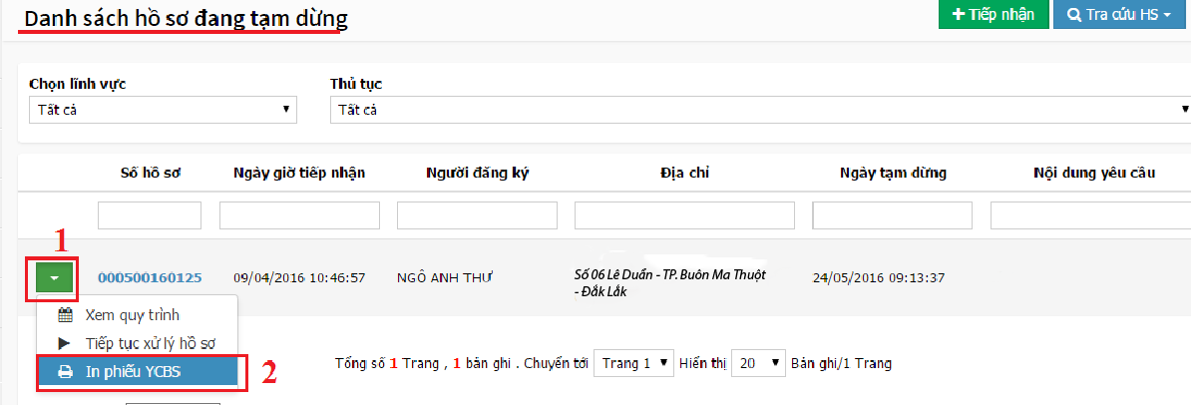
HOẶC
- Mở hồ sơ cần in phiếu YCBS
- Nhấn nút [In phiếu YCBS] bên trong hồ sơ:
- Với cán bộ xử lý:
- Mở chi tiết hồ sơ
- Nhấn nút [Thao tác]
- Chọn [In phiếu YCBS]
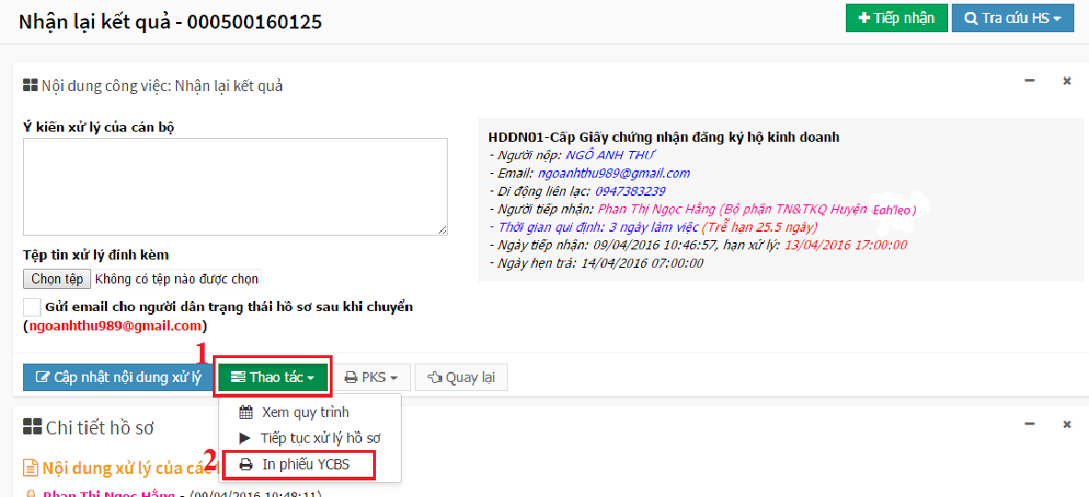
HOẶC
- Mở danh sách hồ sơ
- Nhấn nút thao tác màu xanh ở đầu dòng của hồ sơ
- Chọn [In phiếu YCBS]
